华中农业大学第三教学楼维修改造项目

跟

踪

周

报

跟踪单位：湖北金信工程造价咨询有限公司
跟踪人员：张超 位艳 盛昌
跟踪时间：2025年6月9日~2025年6月15日

跟 踪 日 志
工程名称：华中农业大学第三教学楼维修改造项目
日期：2025年6月15日 | 星期日 | 记录人：张超 位艳
一、工程概况：
- 施工内容：包括但不限于设备拆除、利旧安装及保护，室内装饰工程，砌筑工程，混凝土及钢筋混凝土工程，金属结构工程，门窗工程，屋面及防水工程，楼地面装饰工程，墙、柱面装饰与隔断，幕墙工程，天棚工程，油漆、涂料、裱糊工程，外立面装饰工程，强电工程，消防工程，智能化工程，给排水工程等内容。
- 施工单位：中建三局集团有限公司
- 合同金额：21348229.97元 人民币（大写）：贰仟壹佰叁拾肆万捌仟贰佰贰拾玖元玖角柒分；暂列金额：230000.00元 人民币（大写）：贰拾叁万元整。
- 合同工期：120天。
- 开工时间：2025年5月2日。
- 施工进展：（含工艺要求检查、施工尺寸测量等）
- 外墙粉刷层修补，刷墙固，挂网刮腻子；
- 阶梯教室窗户拆除封堵；
- 教室墙面钢骨架安装；
- 消防管道、消防箱安装；
- 强弱电桥架安装；
- 教室踢脚线粉刷；
- 卫生间给排水管安装；
- 教室墙面、顶棚刮腻子，喷乳胶漆；
- 开放走廊地面滚涂涂膜防水；
- 强电布管穿线；
- 走廊造型孔洞灰钙板封堵；
- 教室塑料线槽安装；
- 屋面防水喷底油；
- 墙体砌筑粉刷；
- 卫生间地面砂浆找平，聚乙烯丙纶卷材防水施工；
- 铝合金门窗安装。
后附图片
外墙涂料铲除
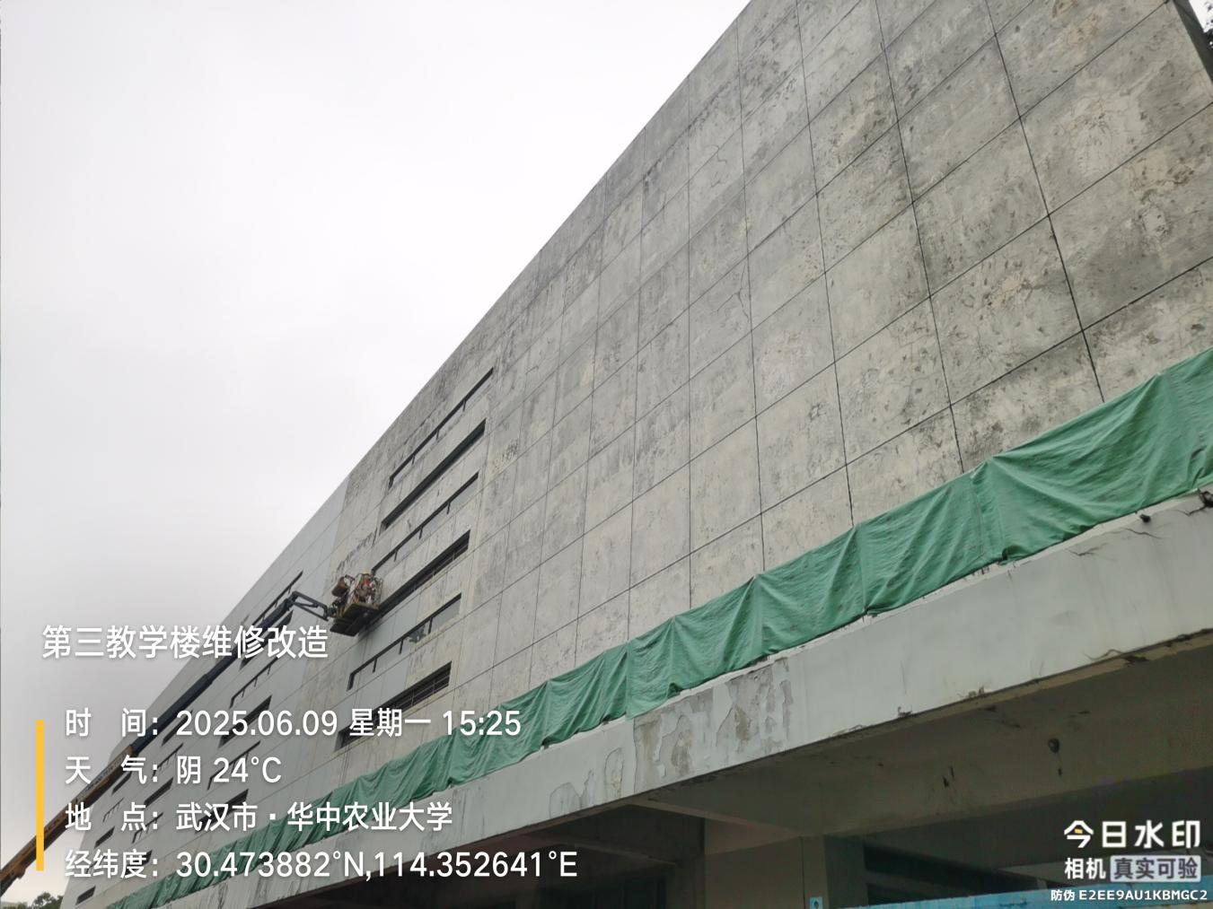
外墙粉刷层修补
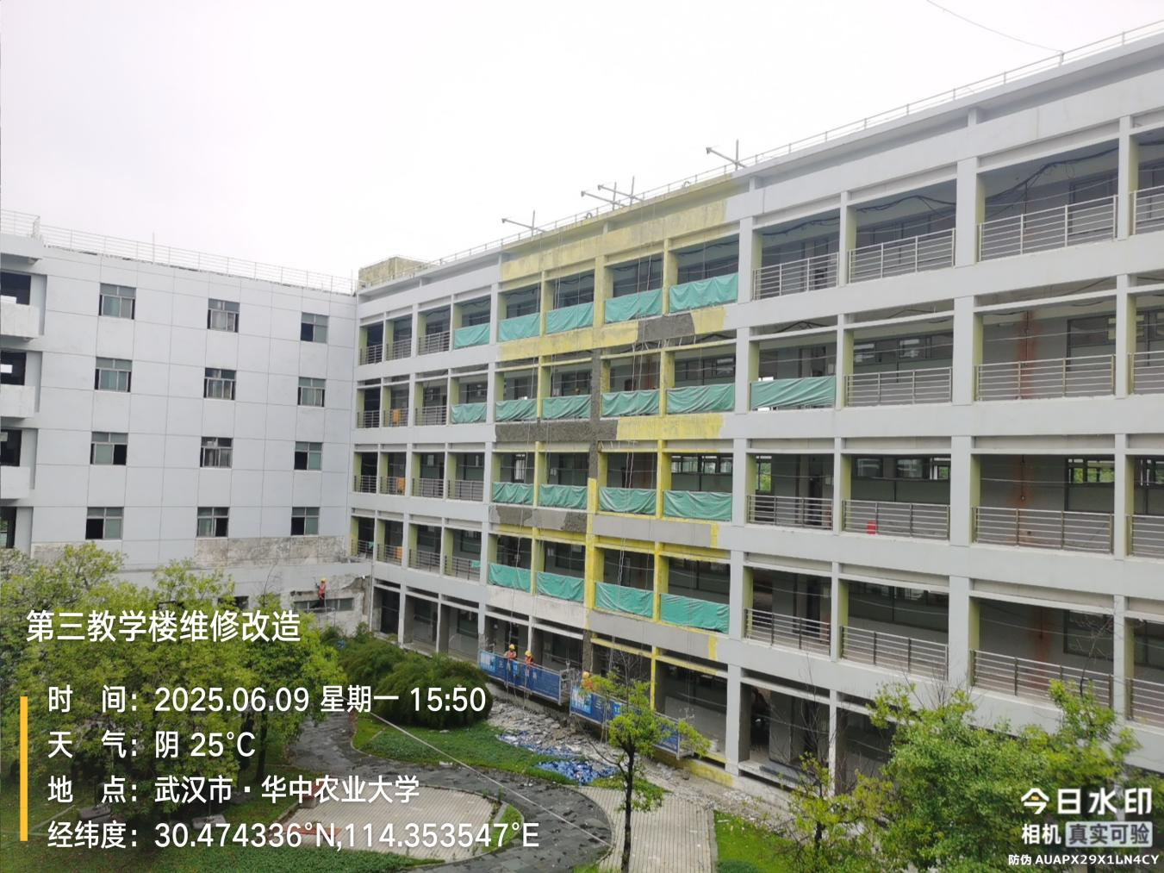
外墙挂网刮腻子
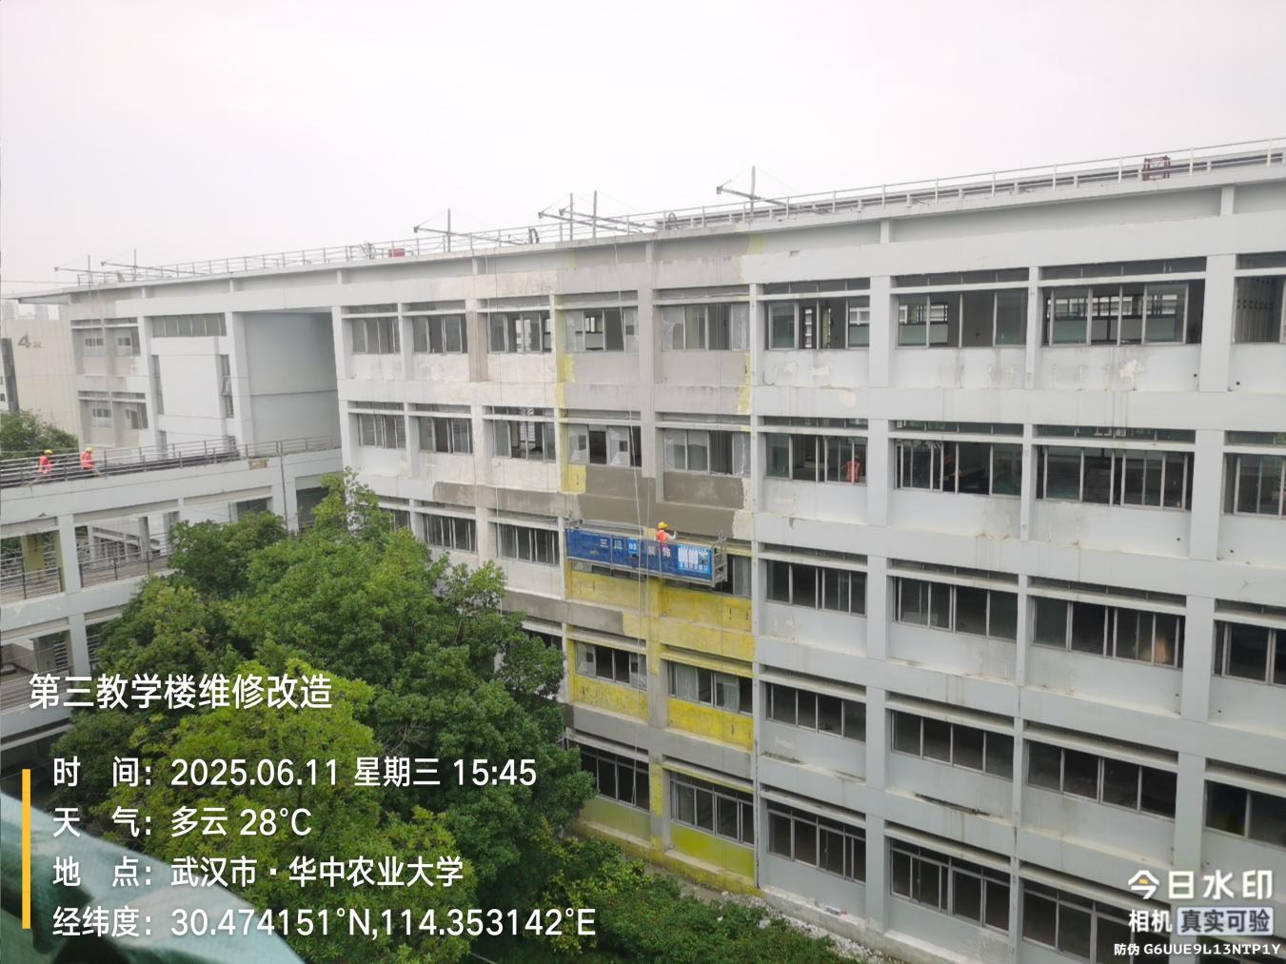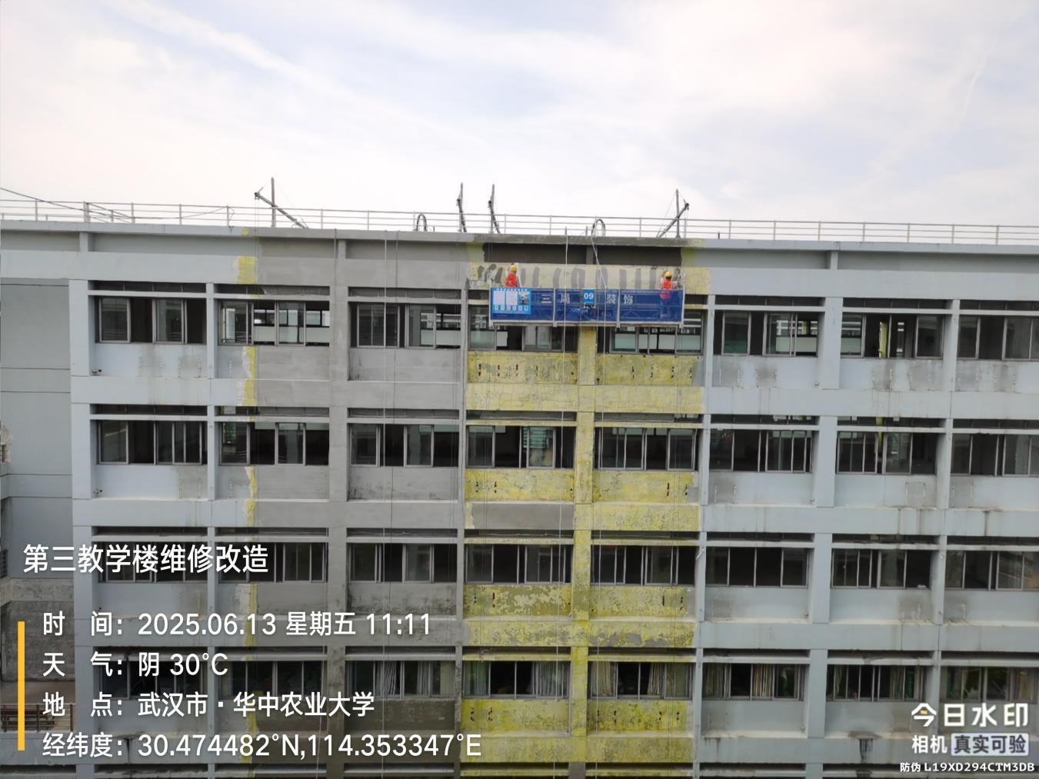
阶梯教室窗户拆除封堵
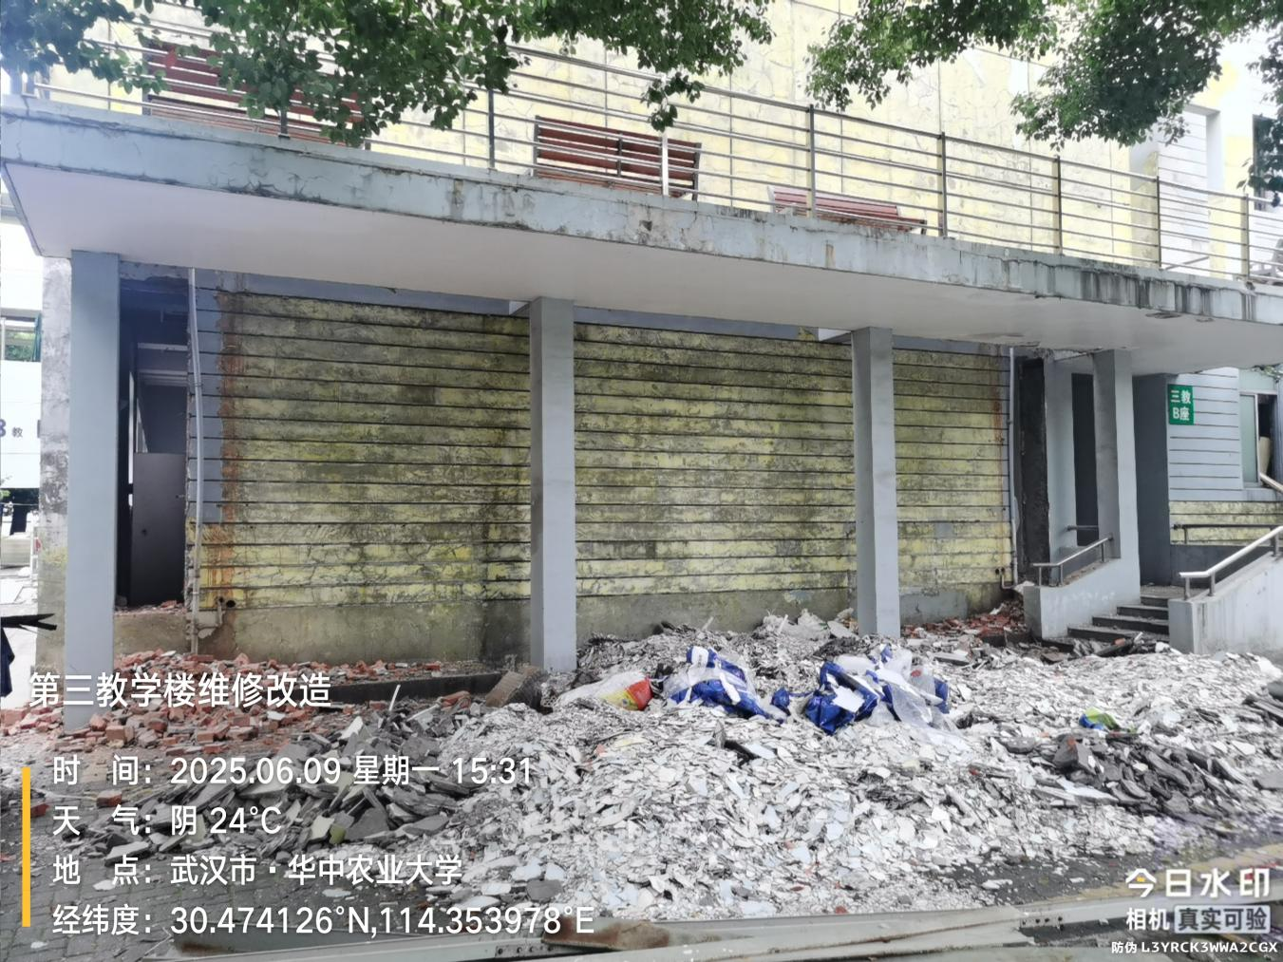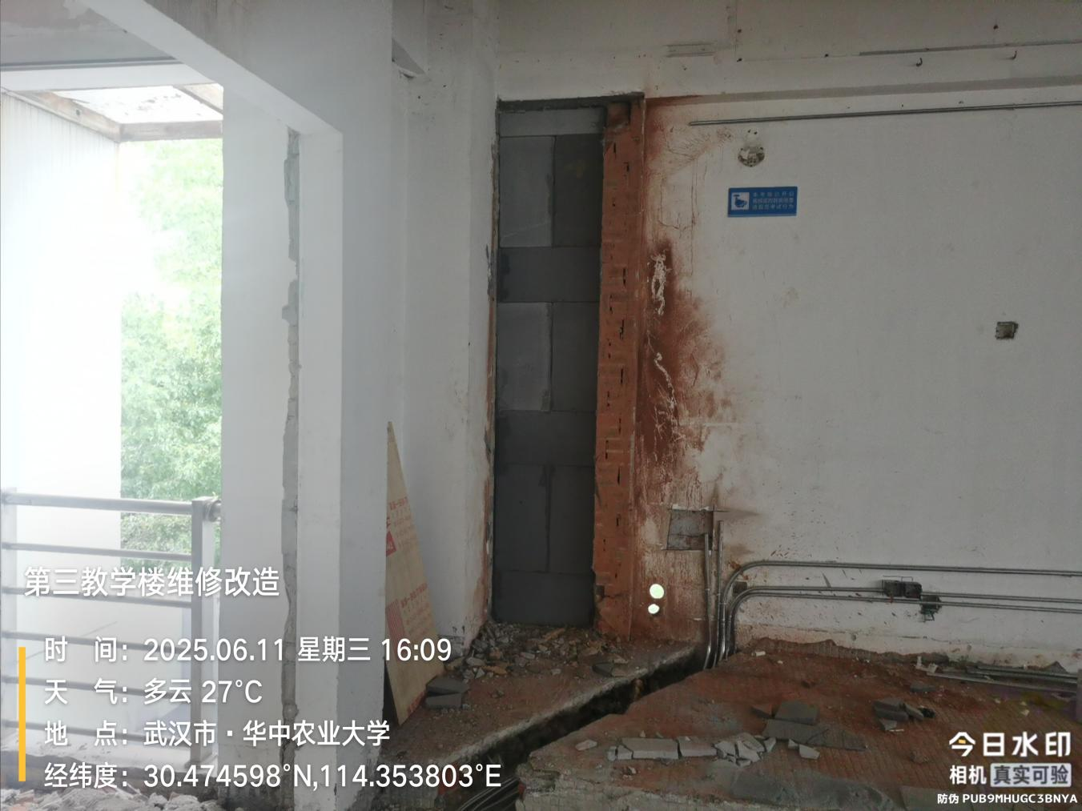
教室墙面钢骨架
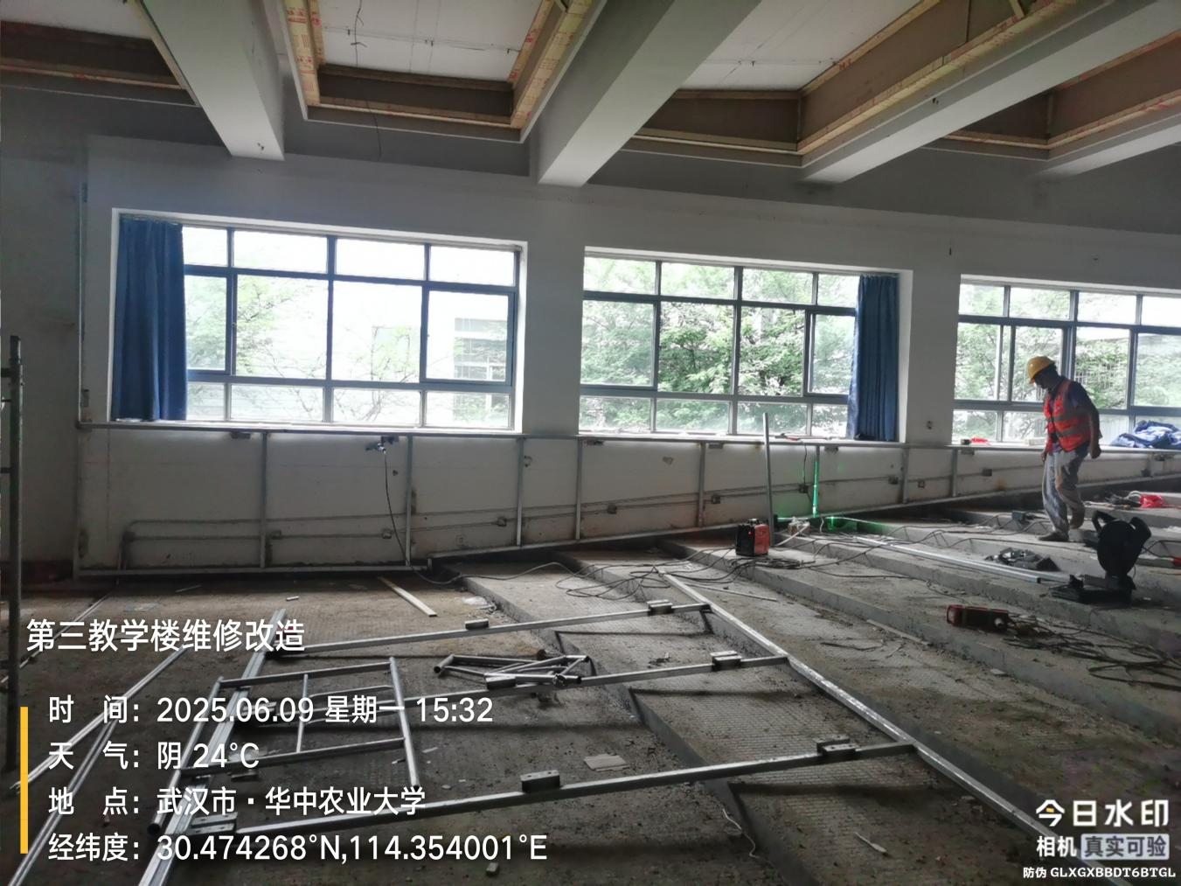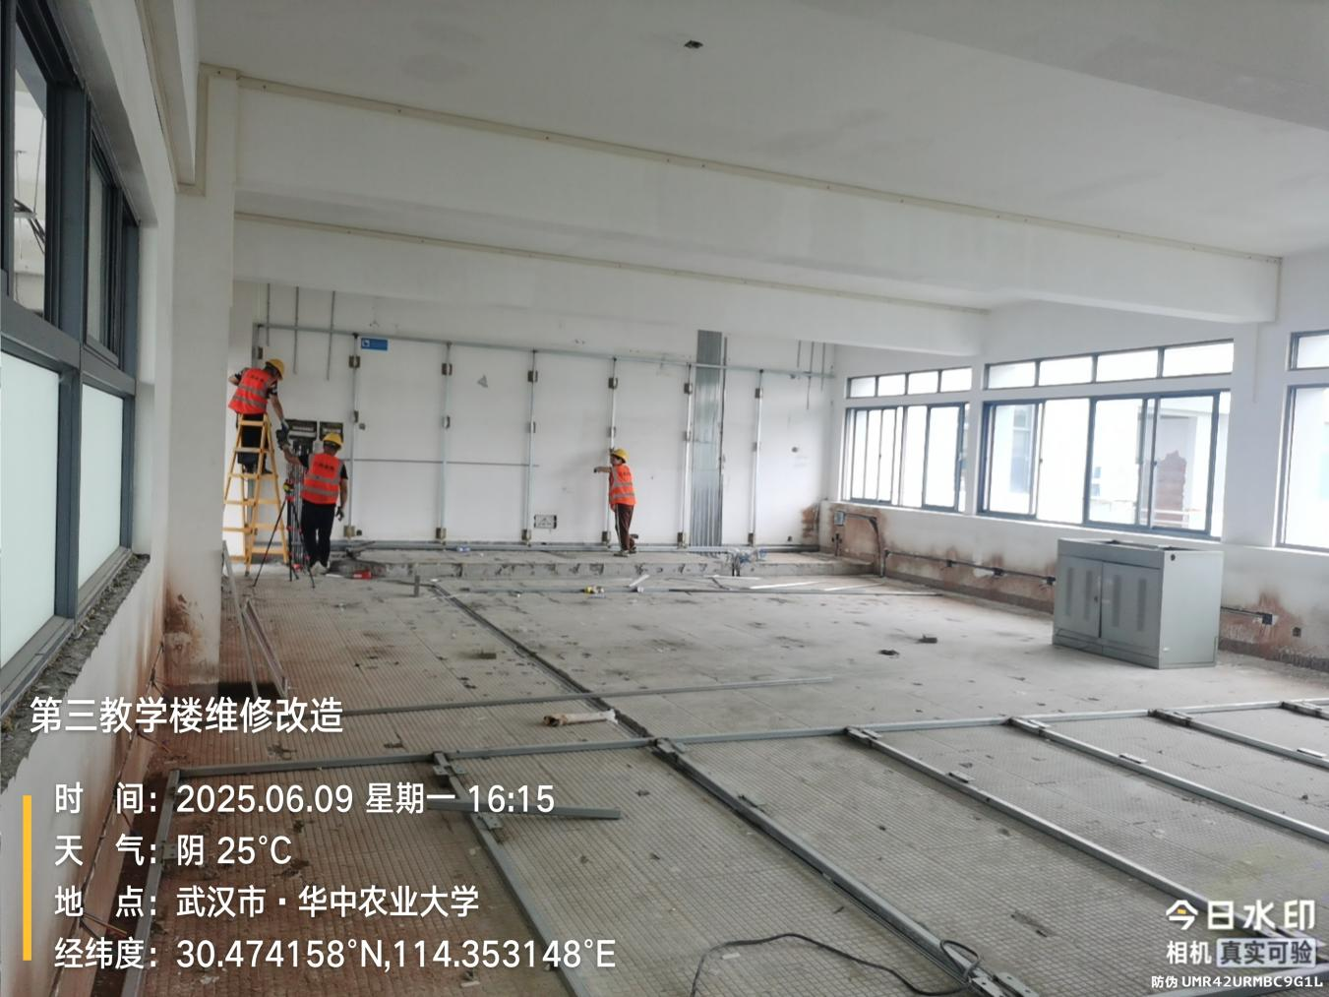
消防管道安装
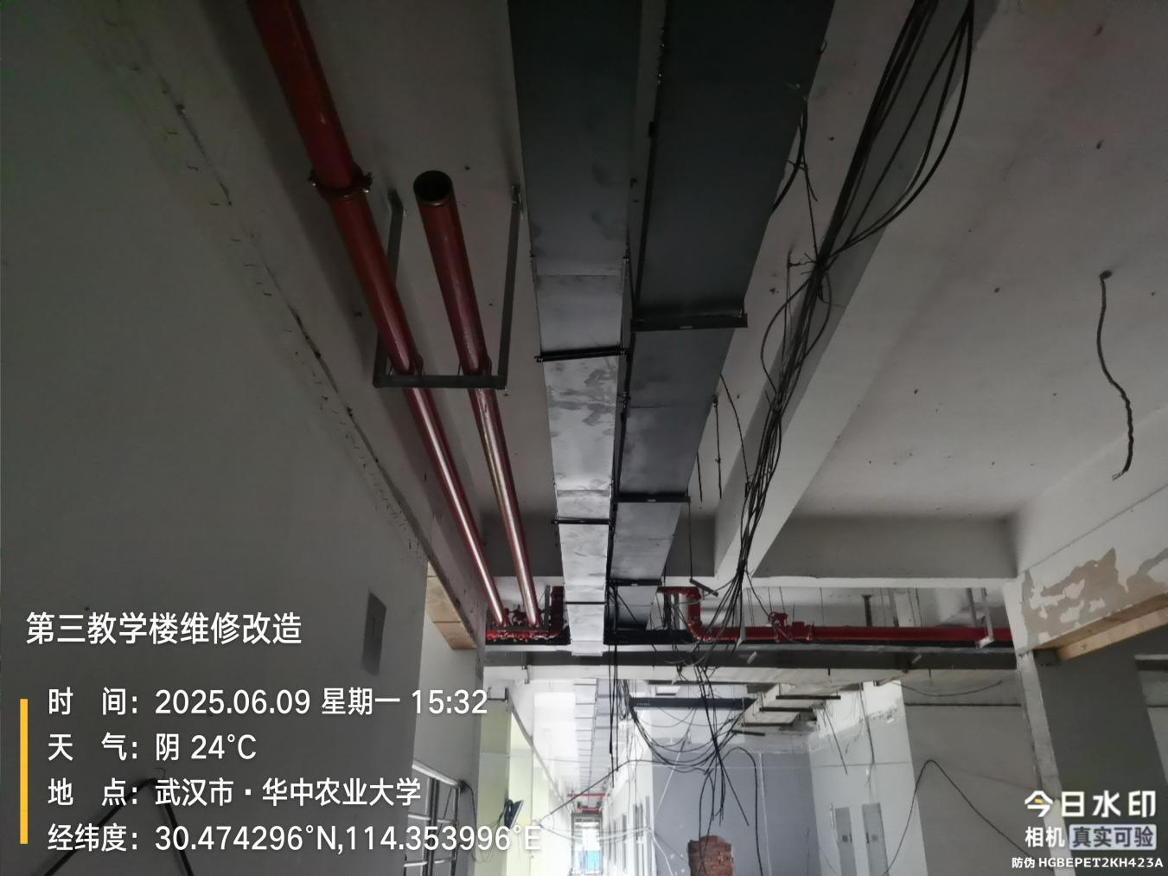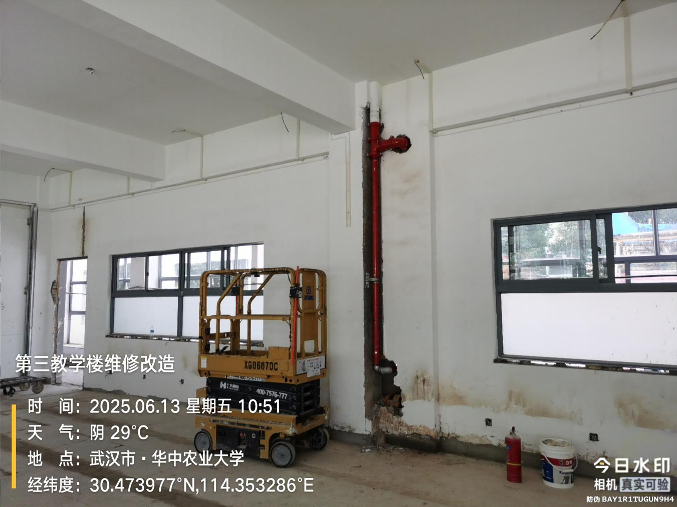
消防箱安装
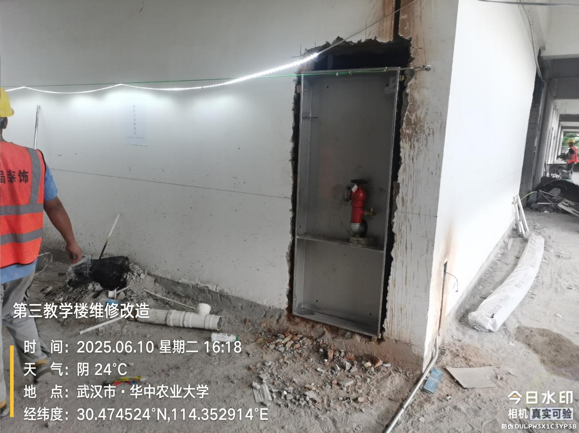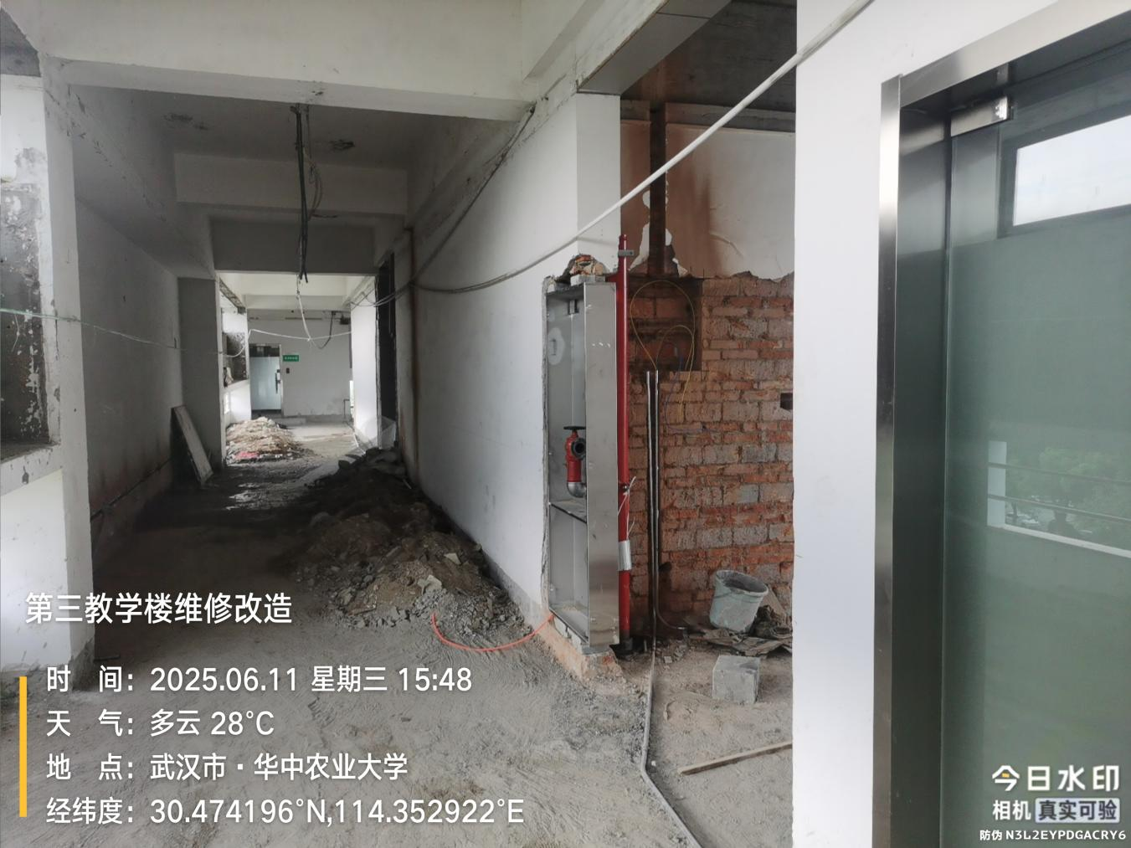
桥架安装
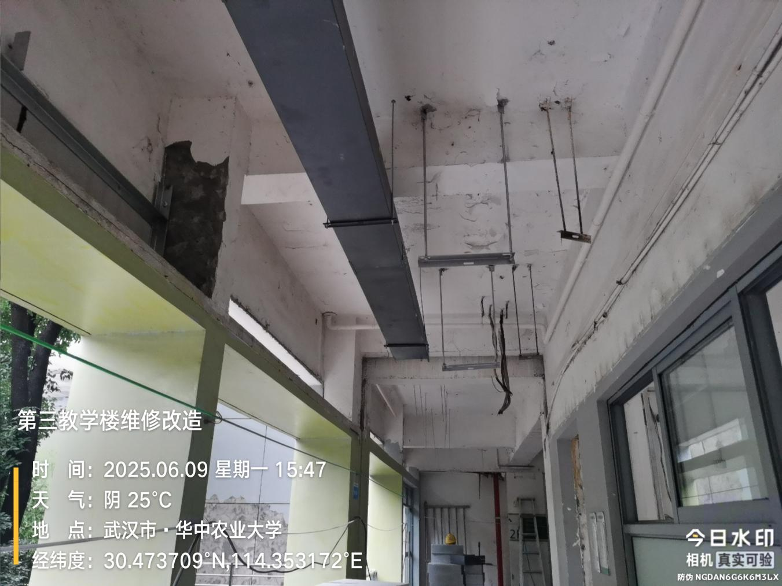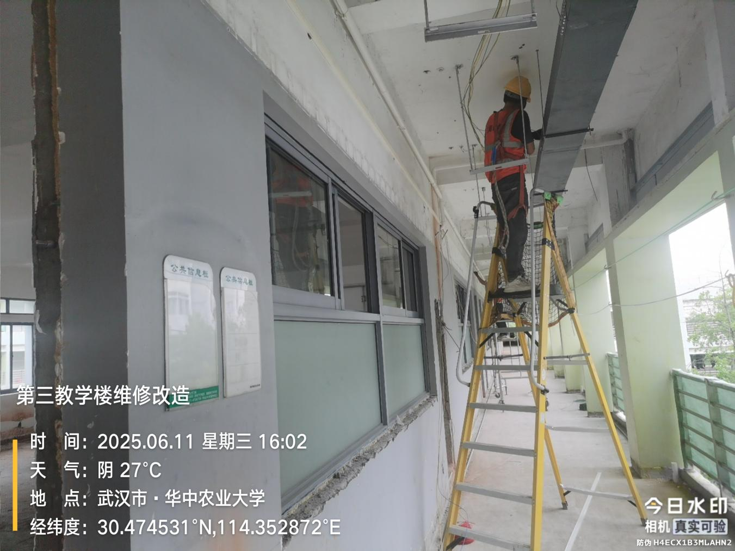
教室踢脚线粉刷
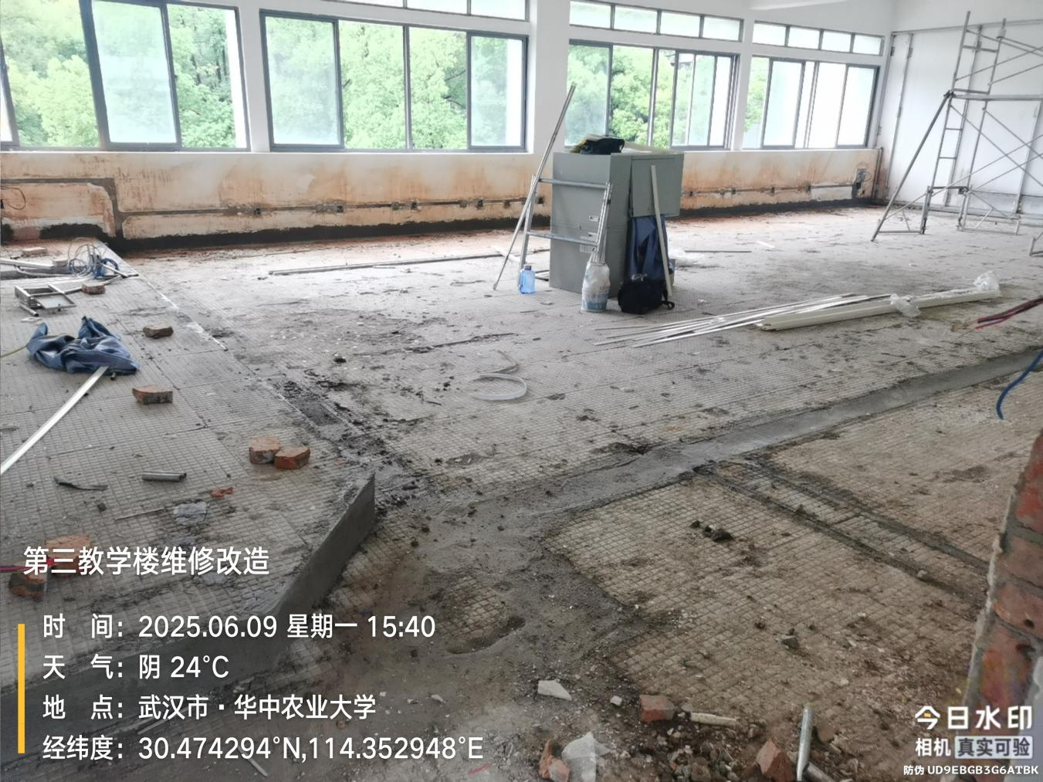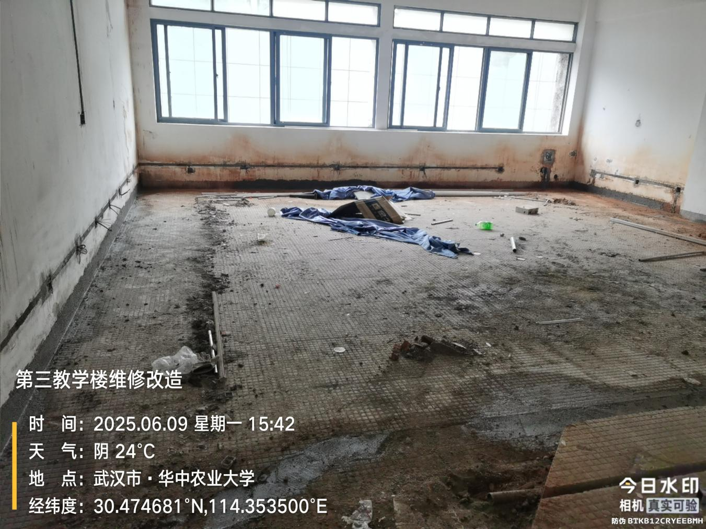
卫生间给水管
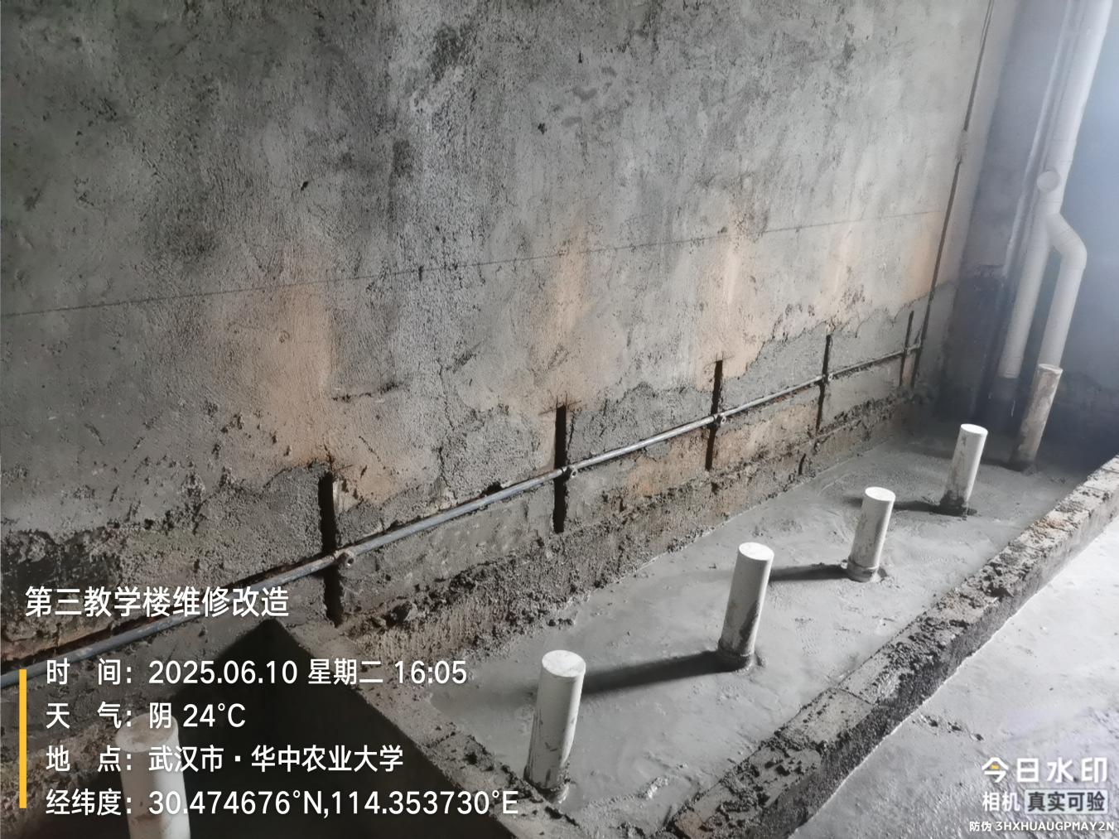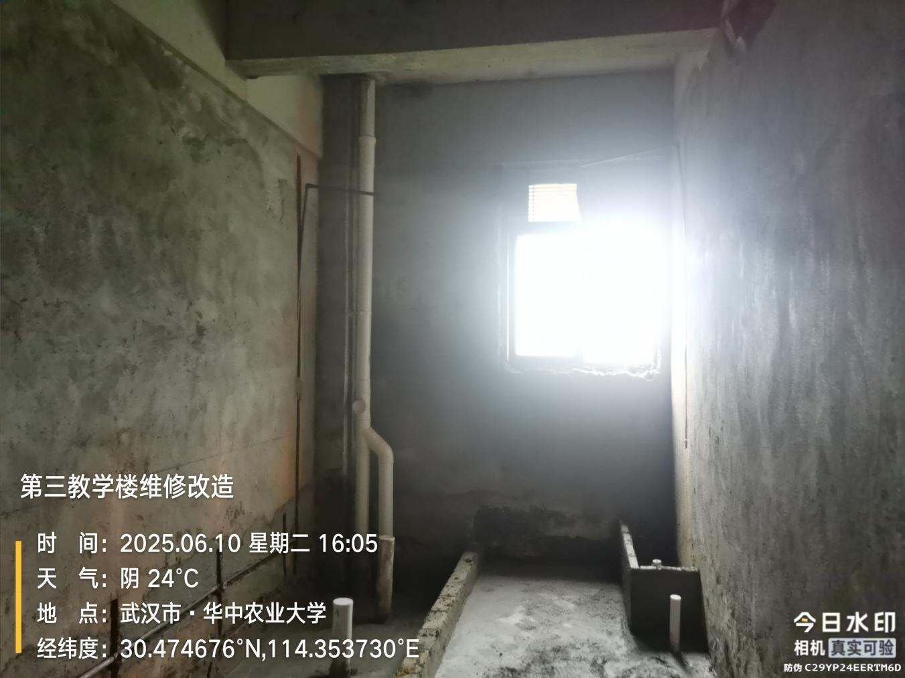
卫生间排水管
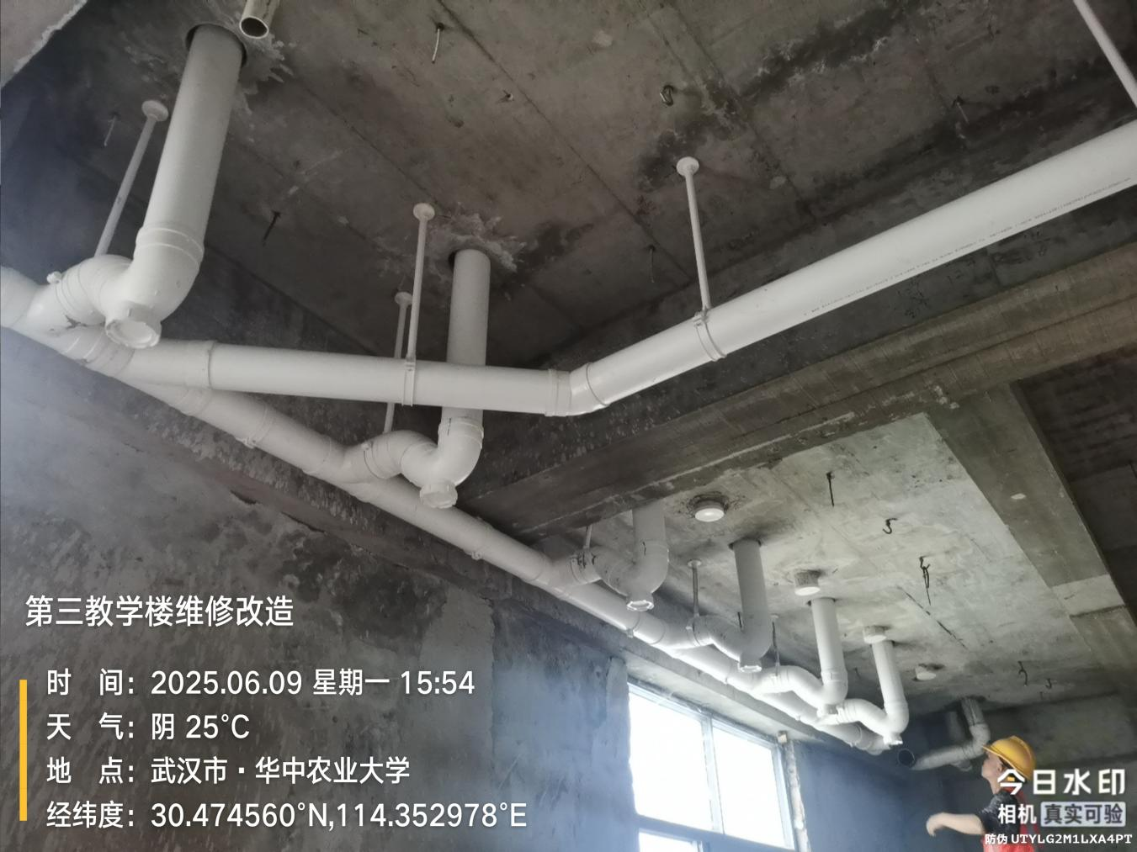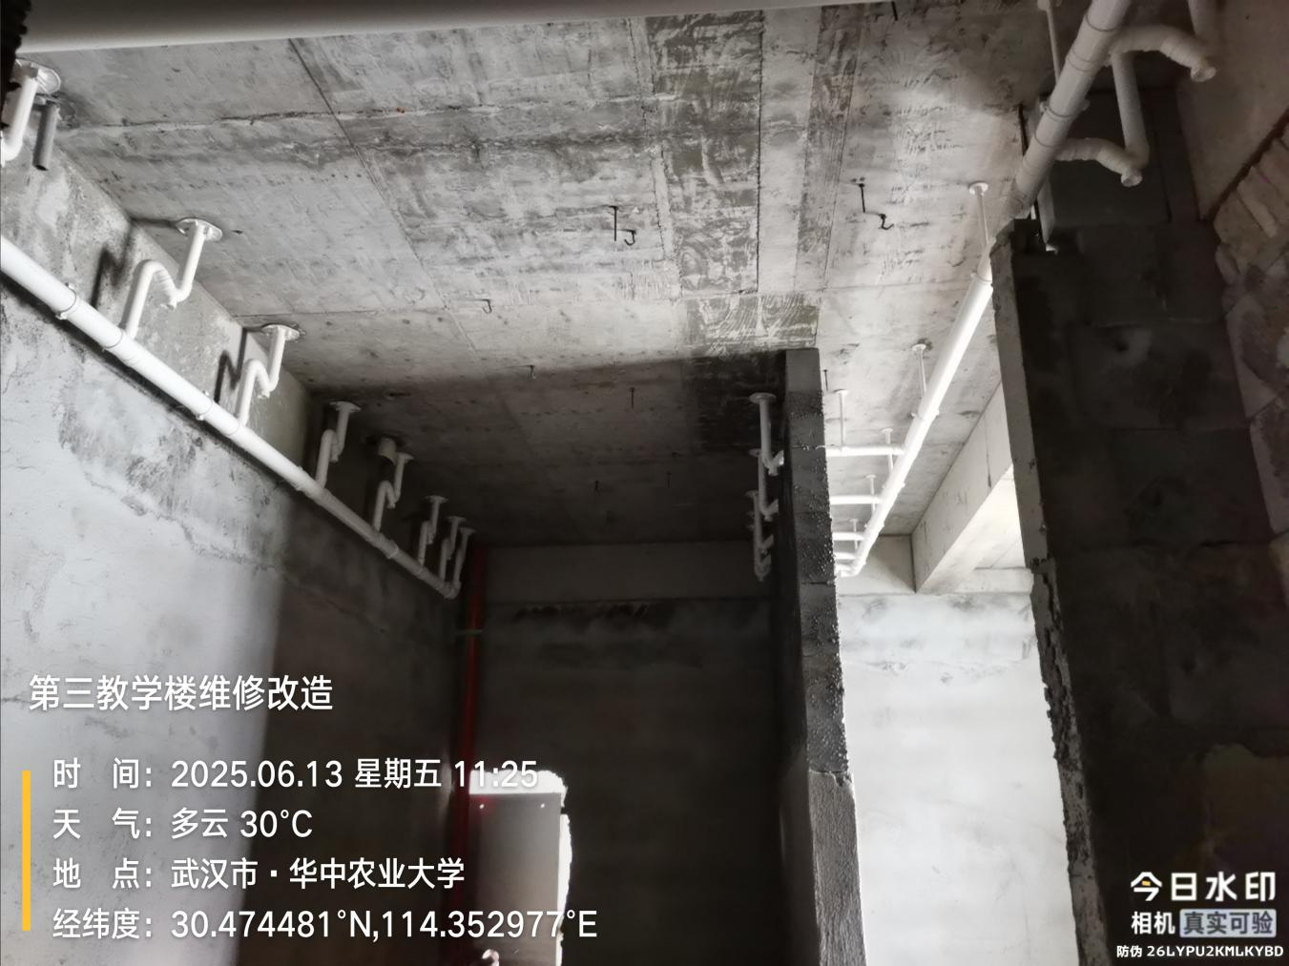
教室顶棚
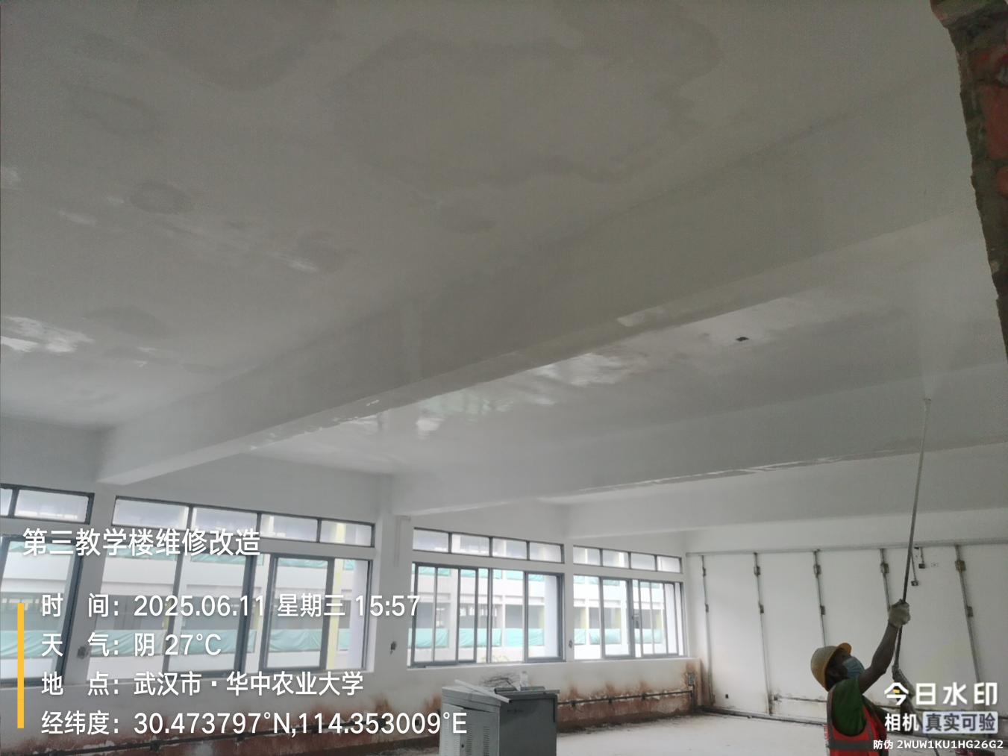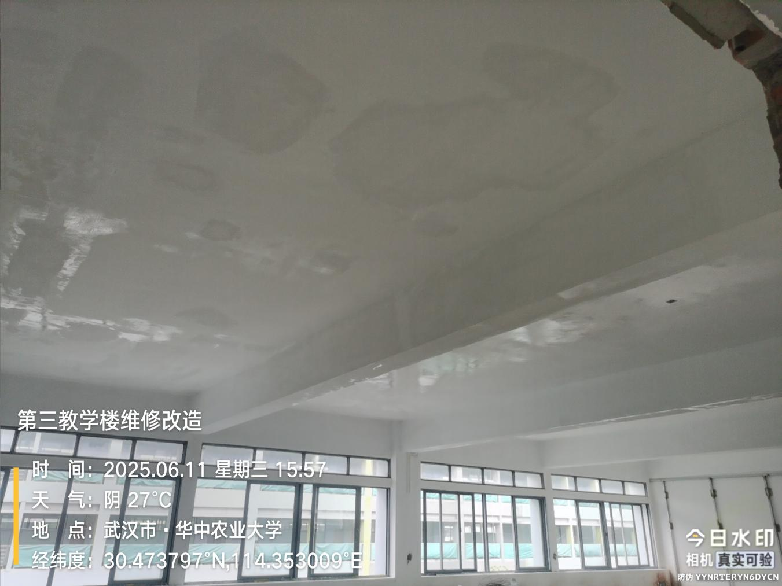
教室墙面
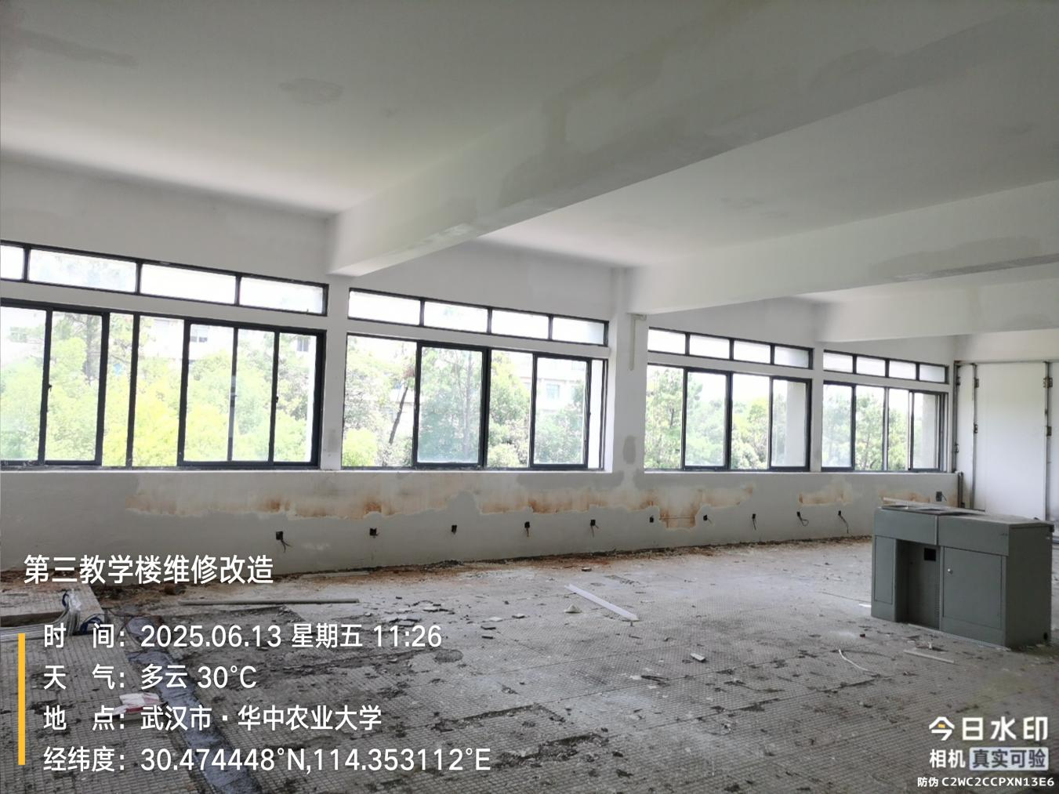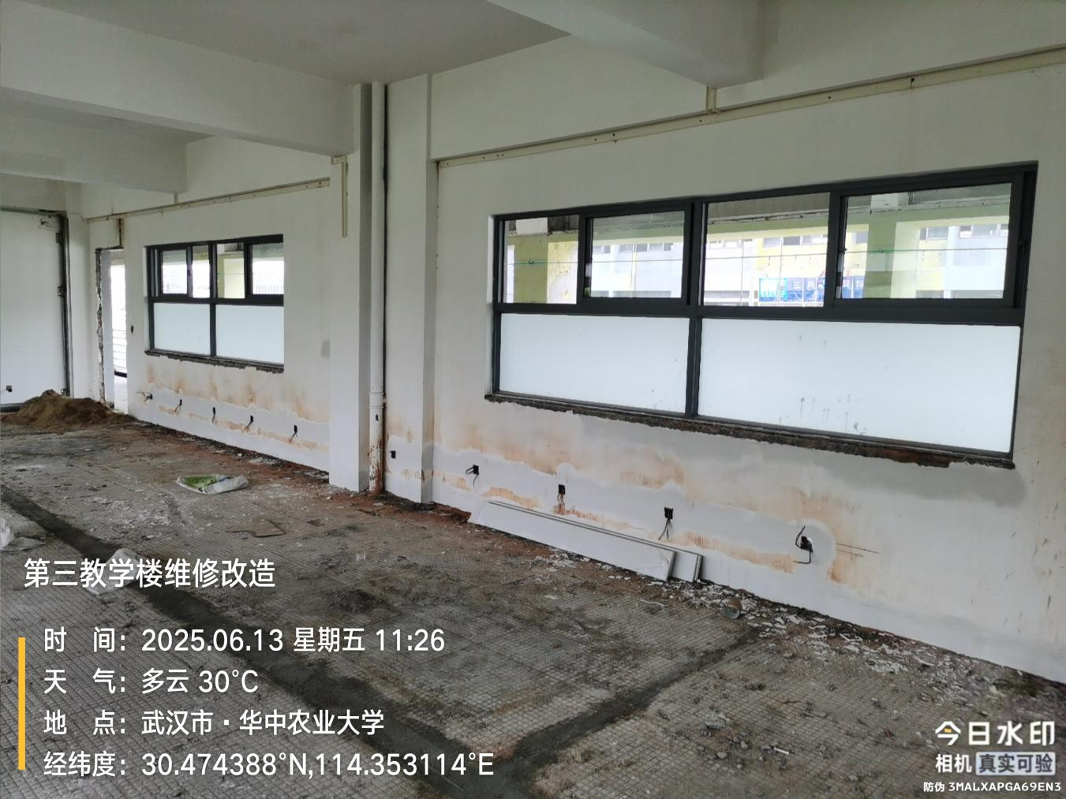
公共区墙面
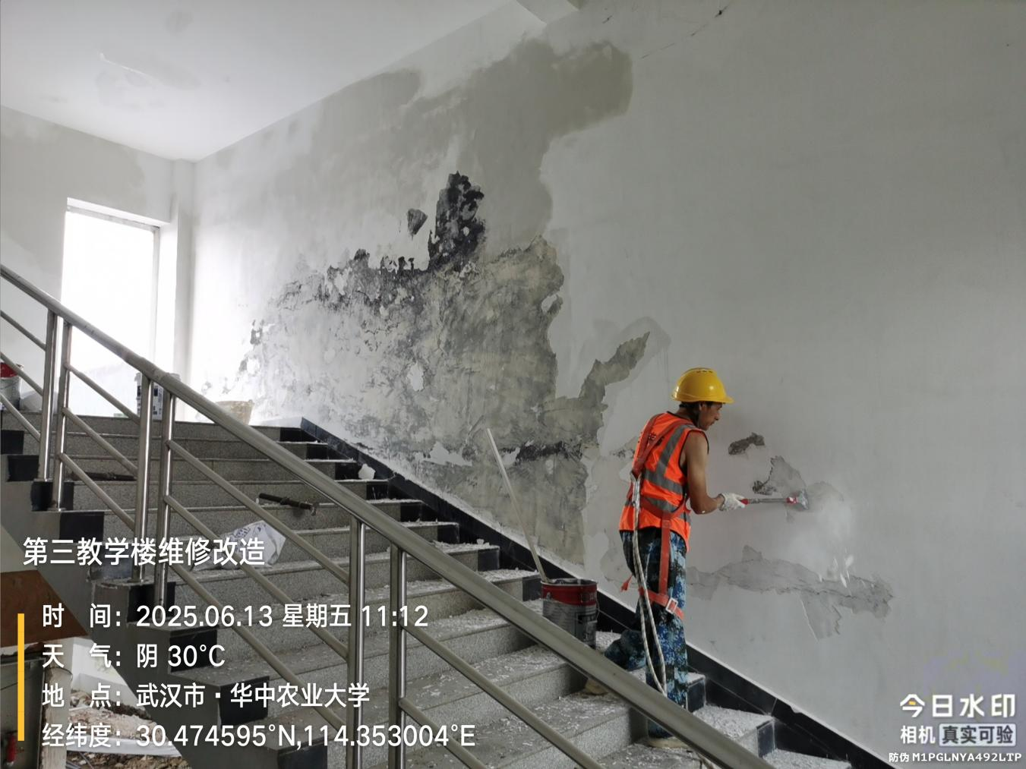
开放走廊涂膜防水
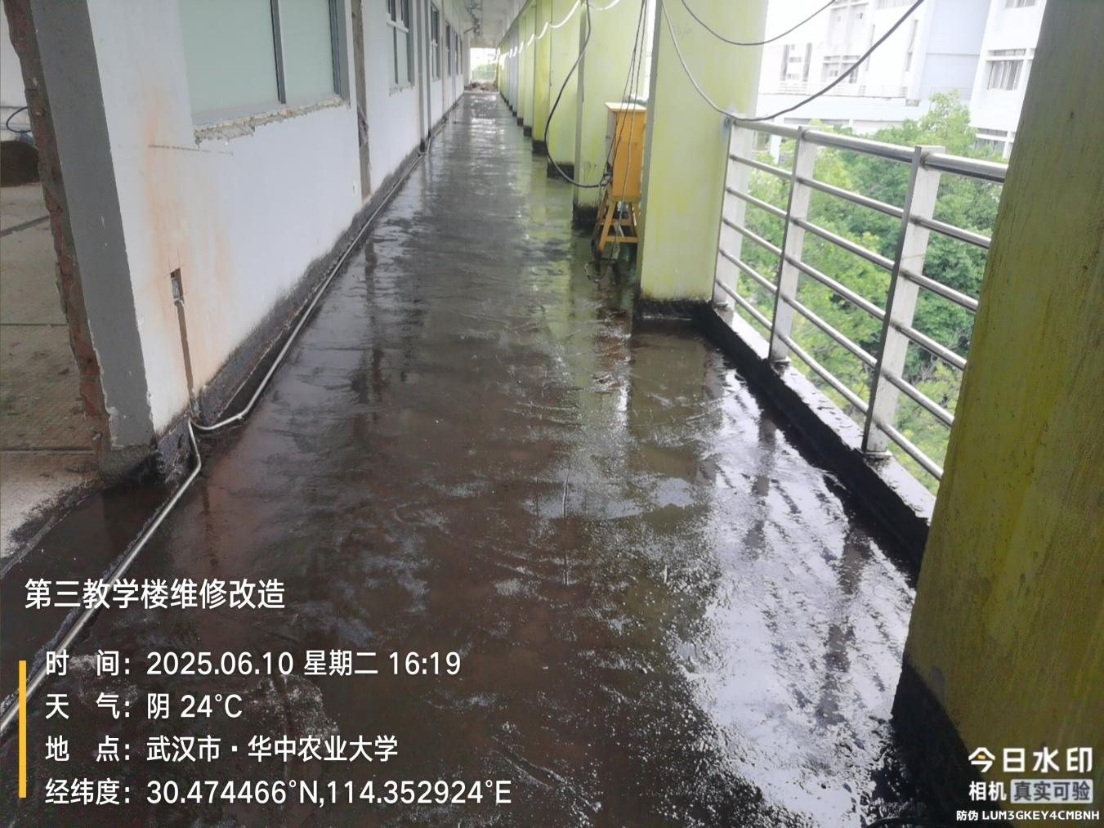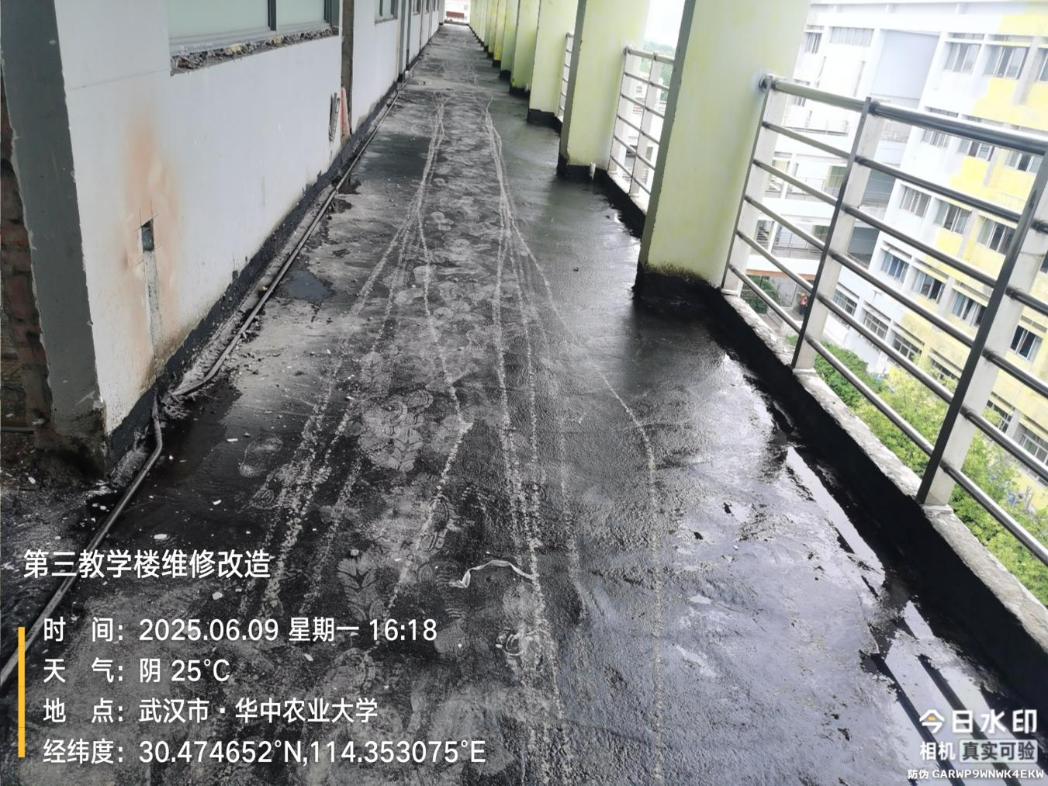
教室照明线
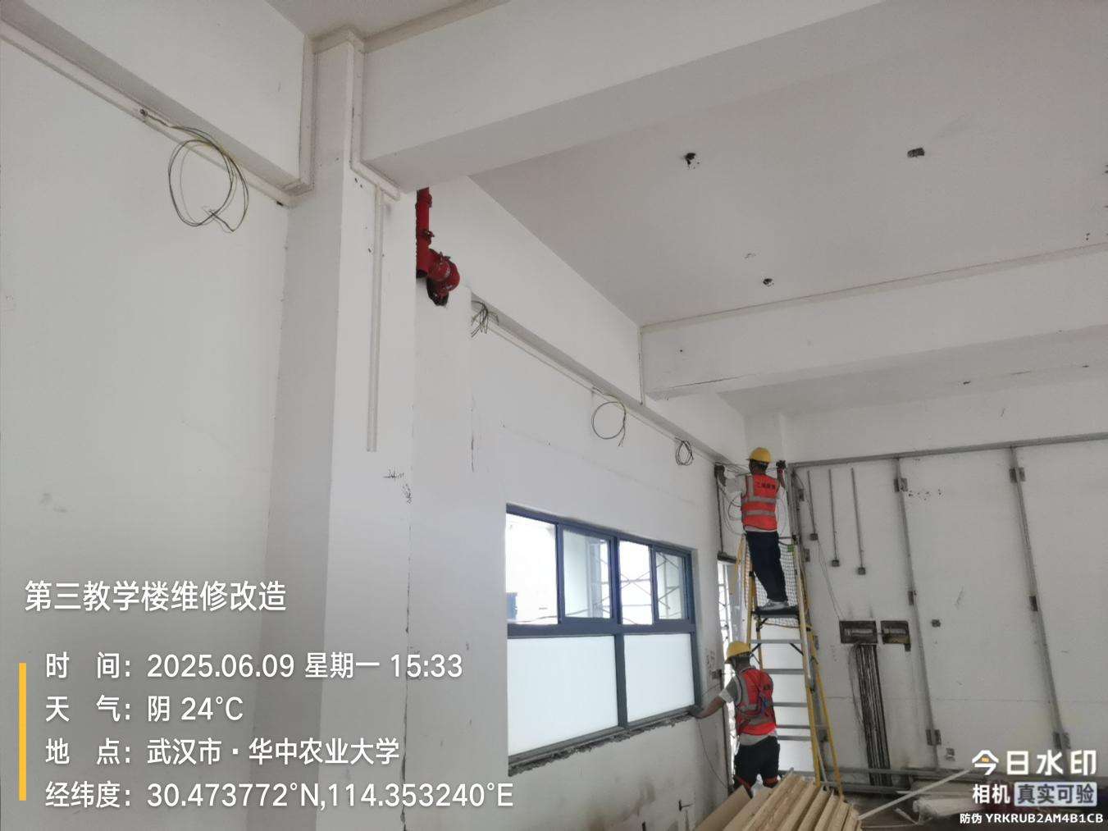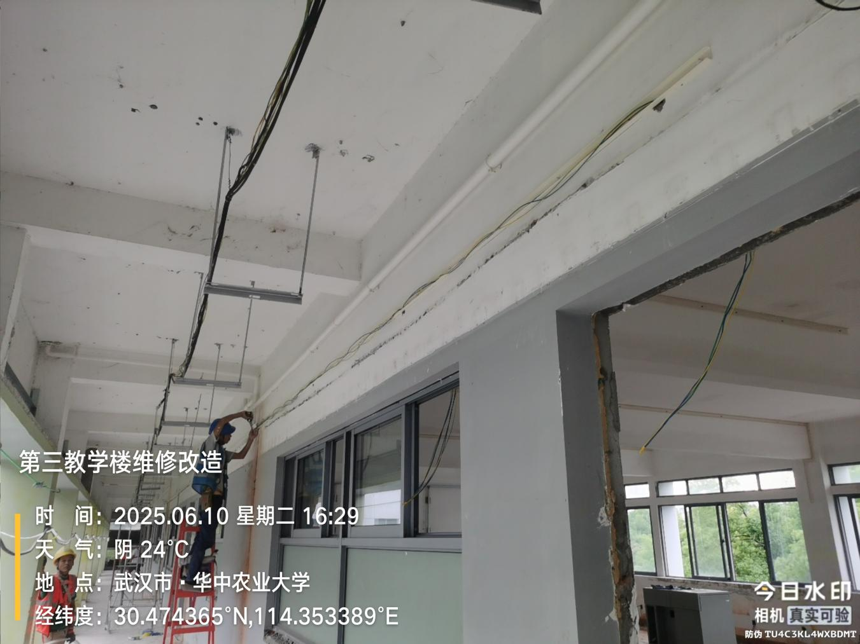
走廊孔洞封堵
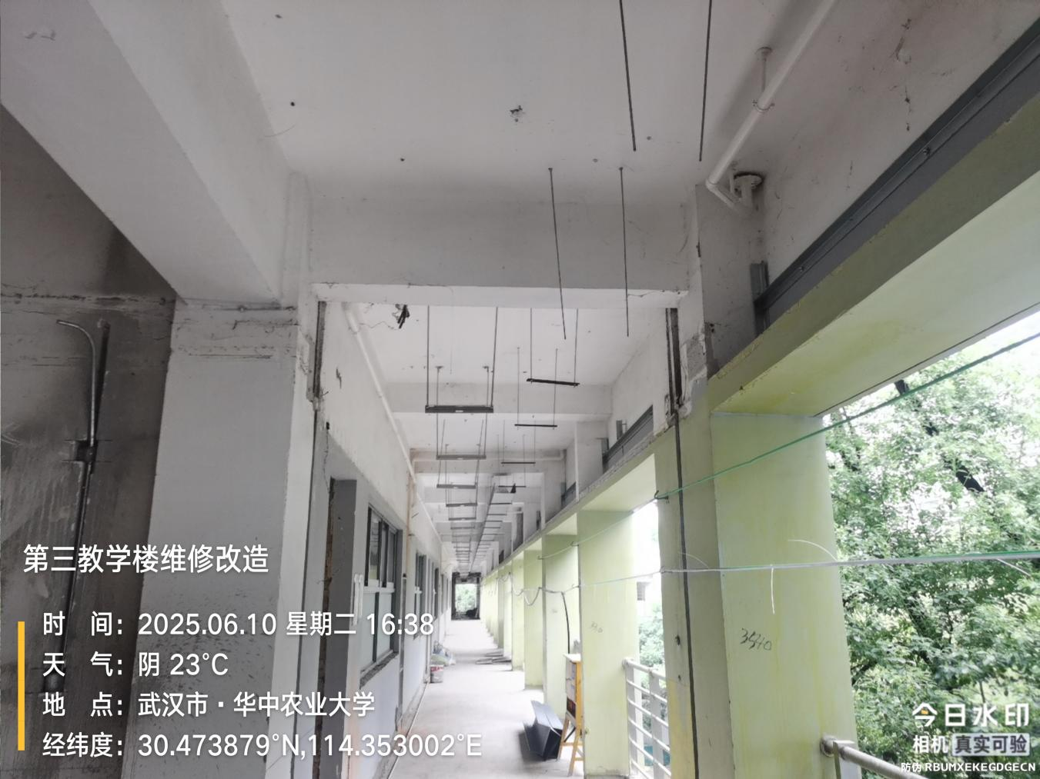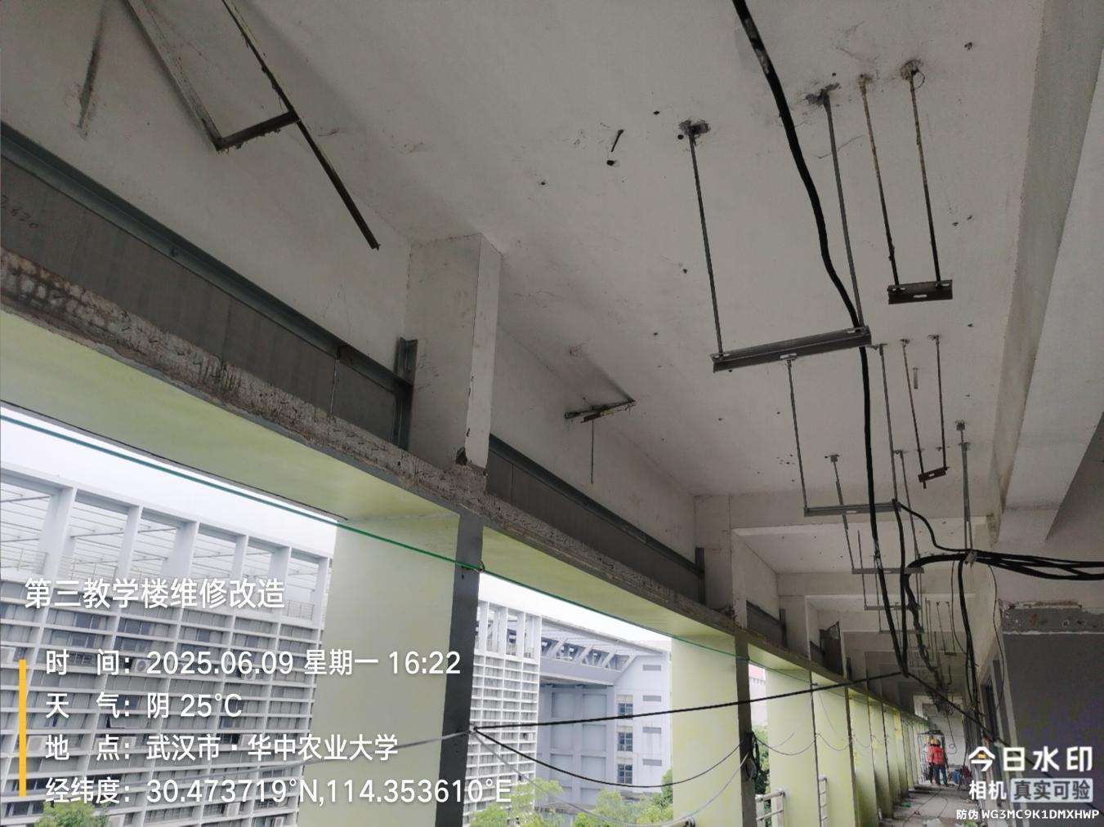
教室塑料线槽
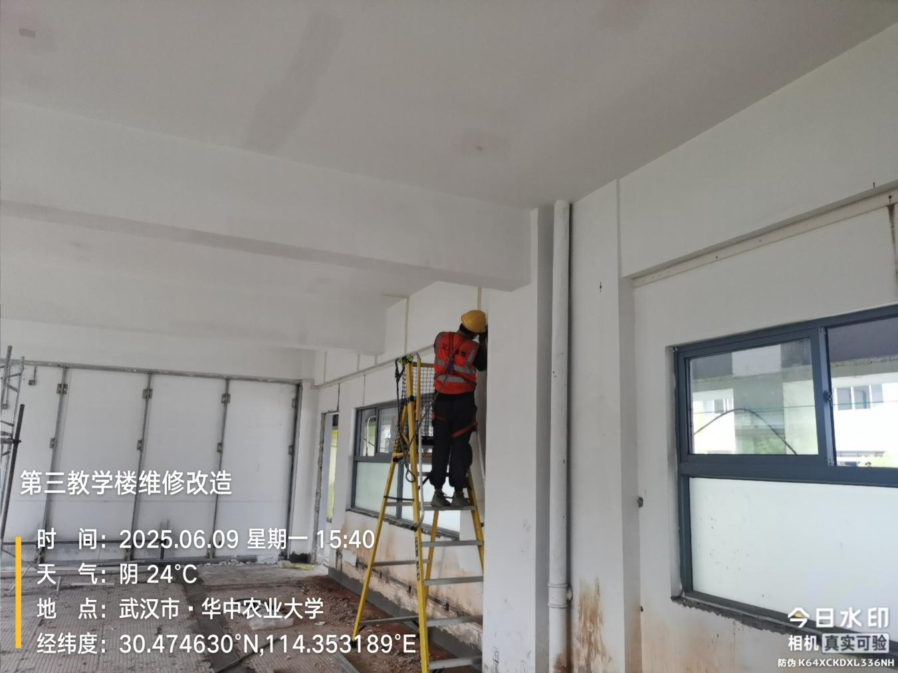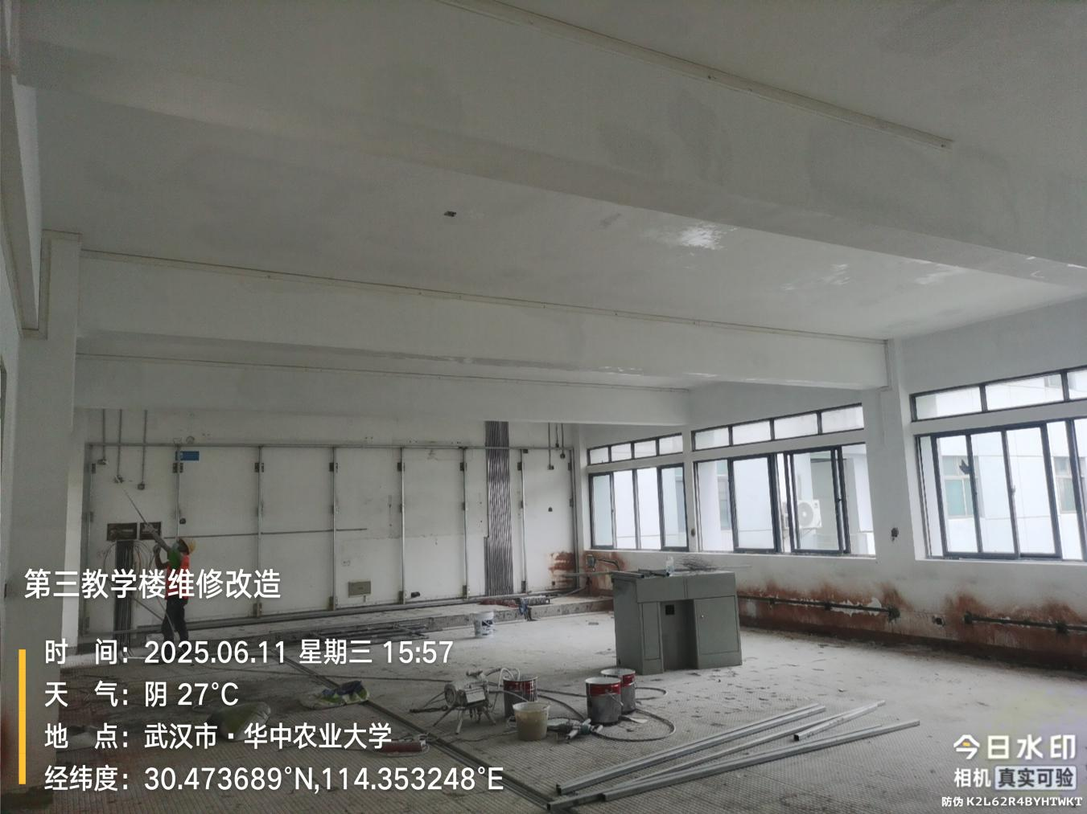
屋面防水喷底油
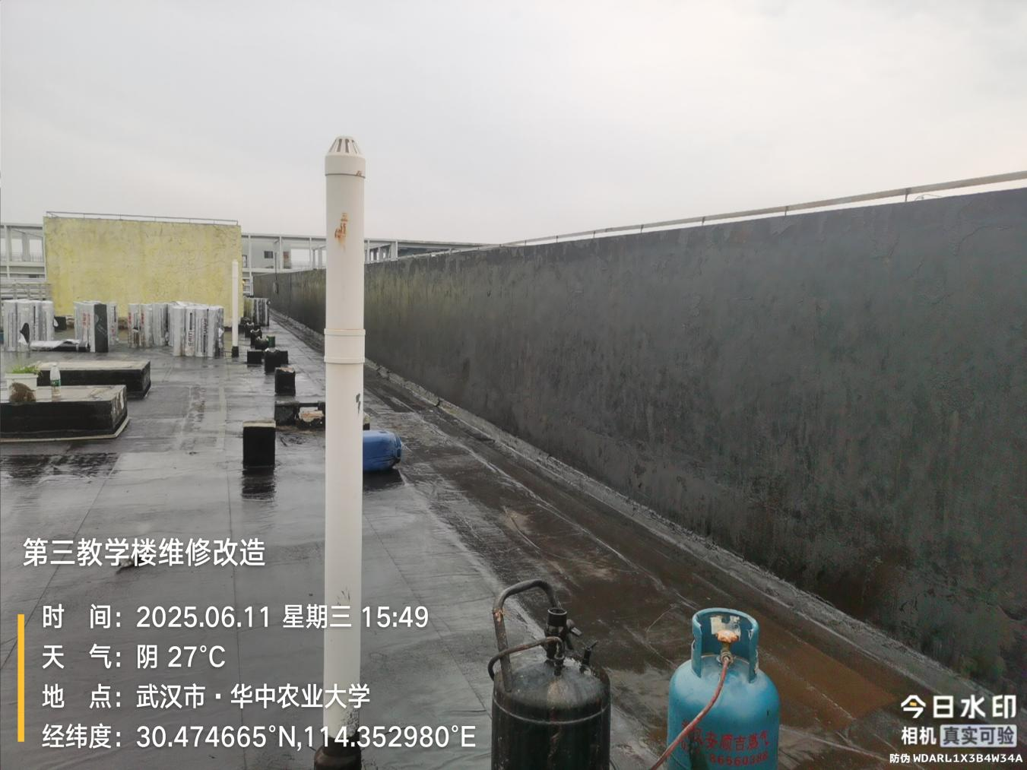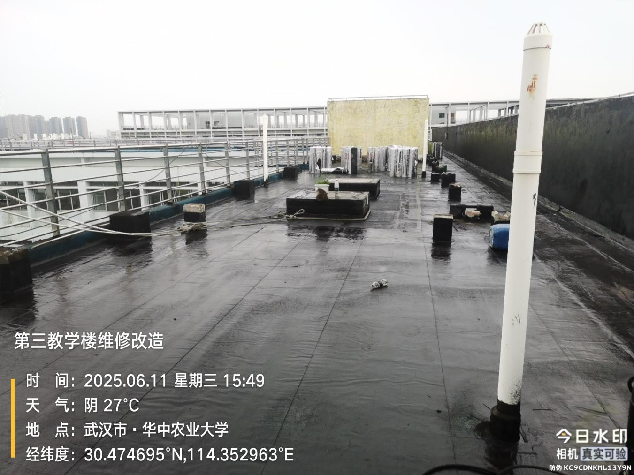
墙体砌筑
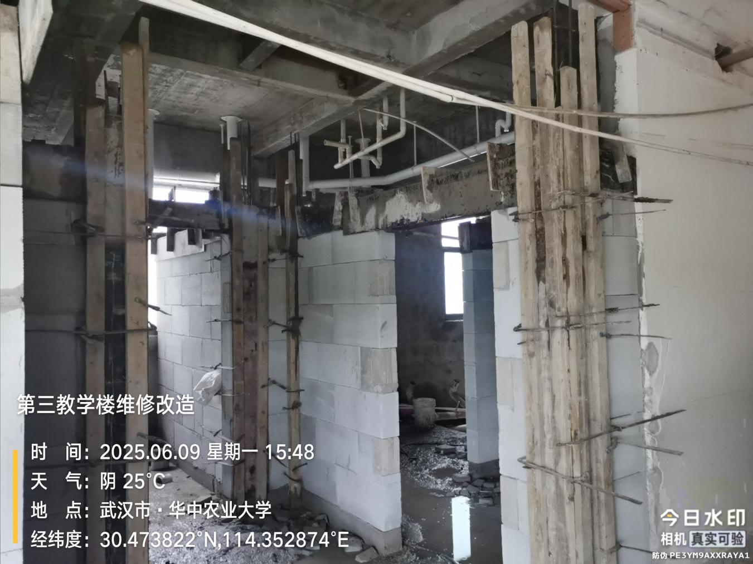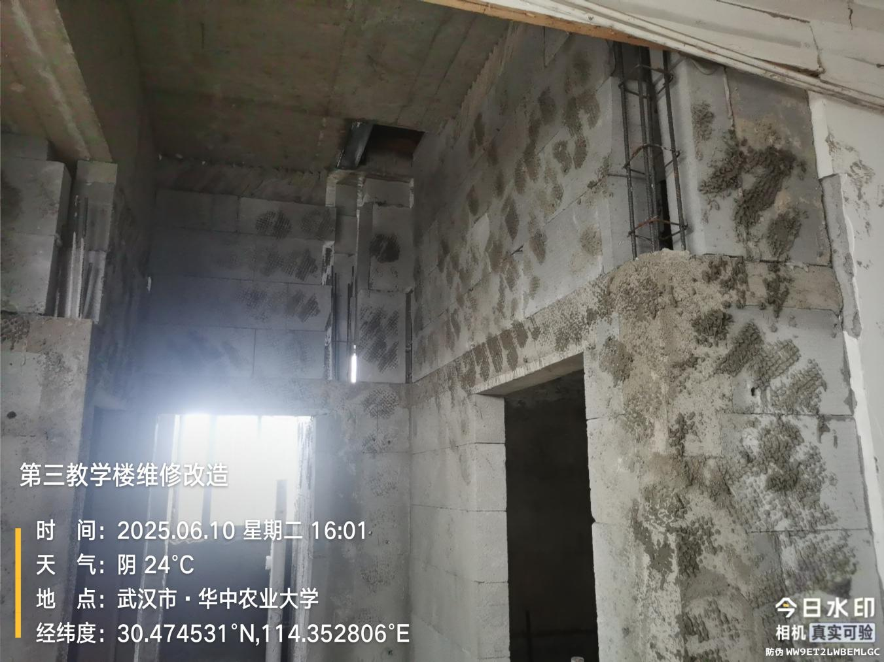
墙体粉刷
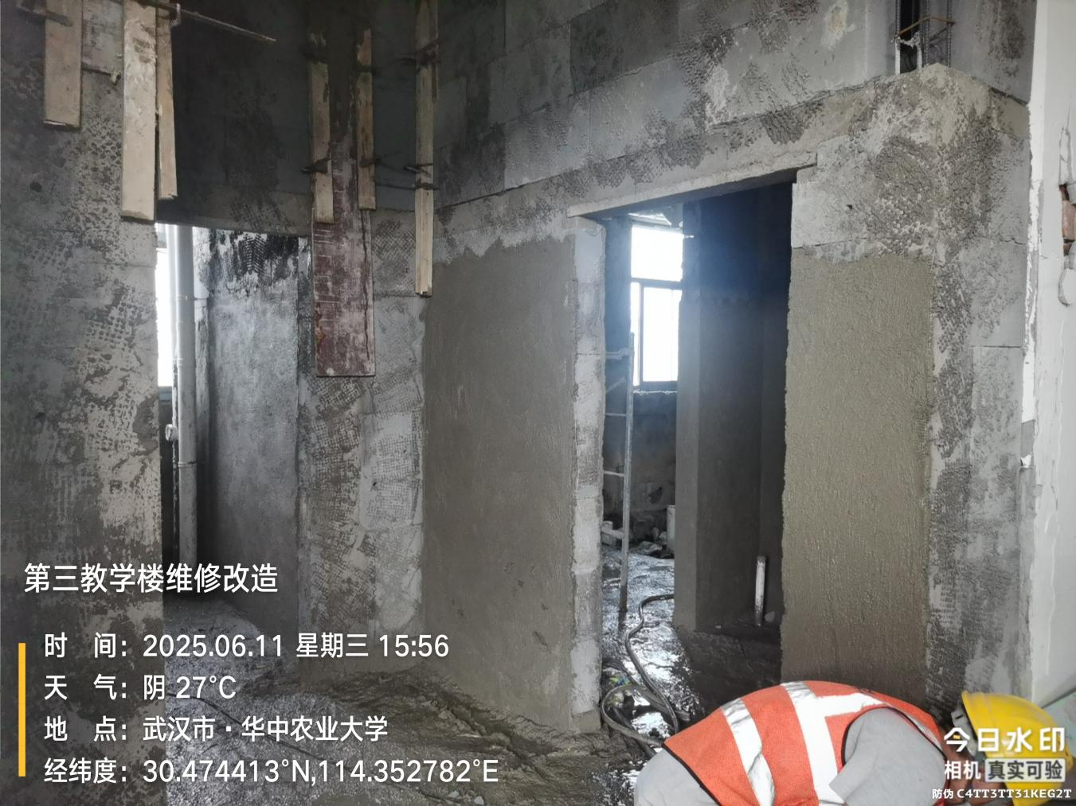
卫生间地面砂浆找平
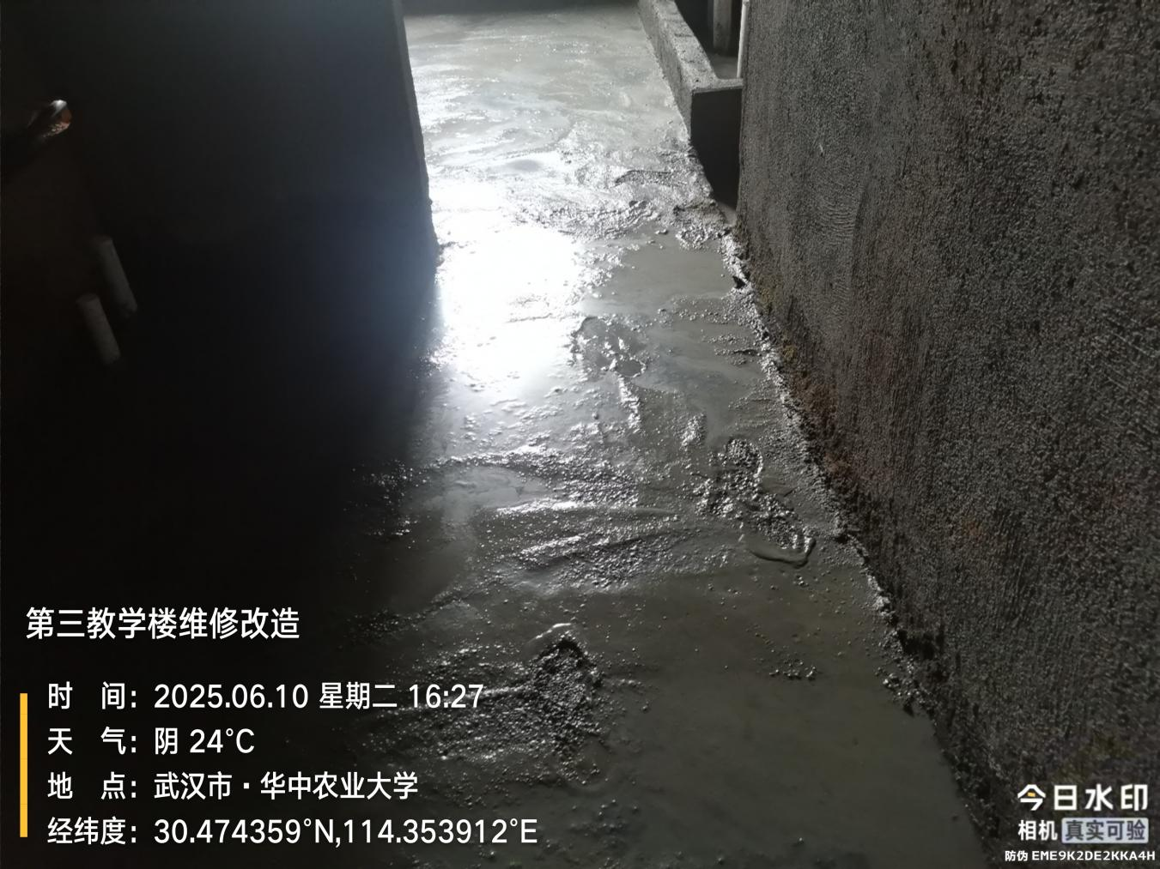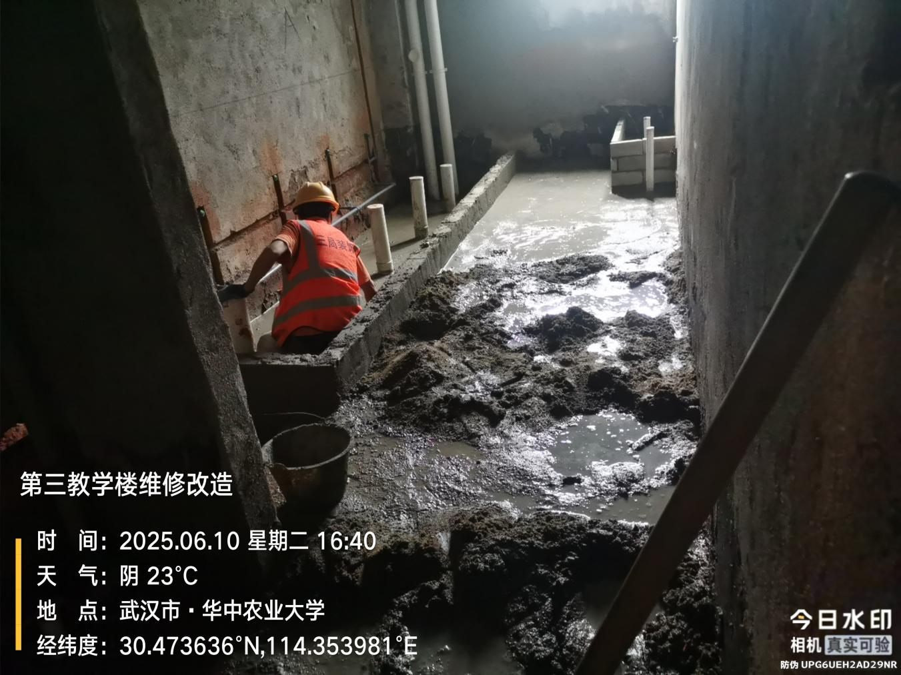
卫生间丙纶防水
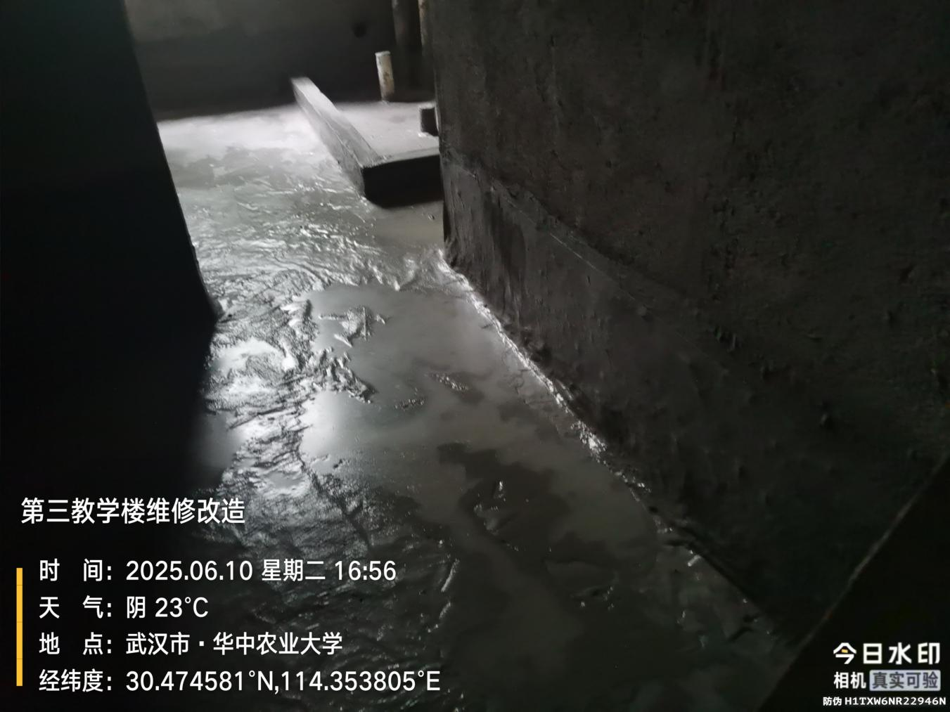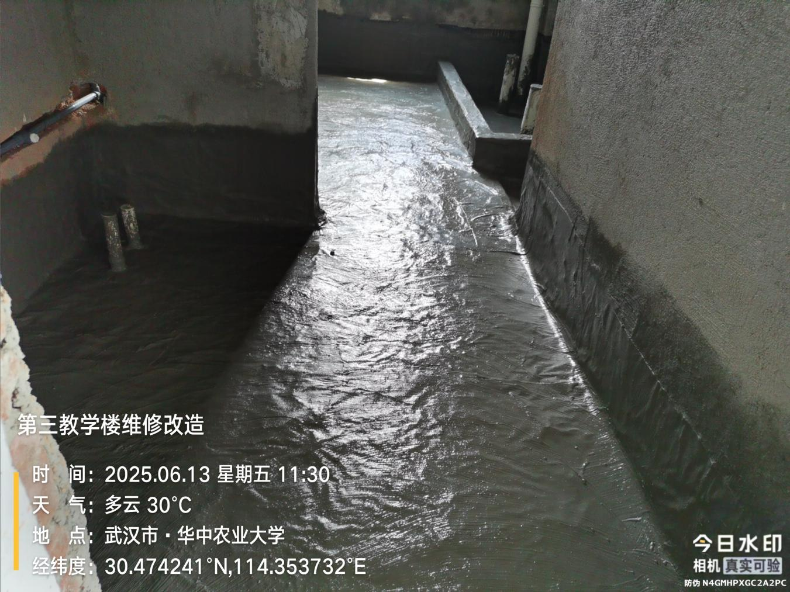
铝合金门安装
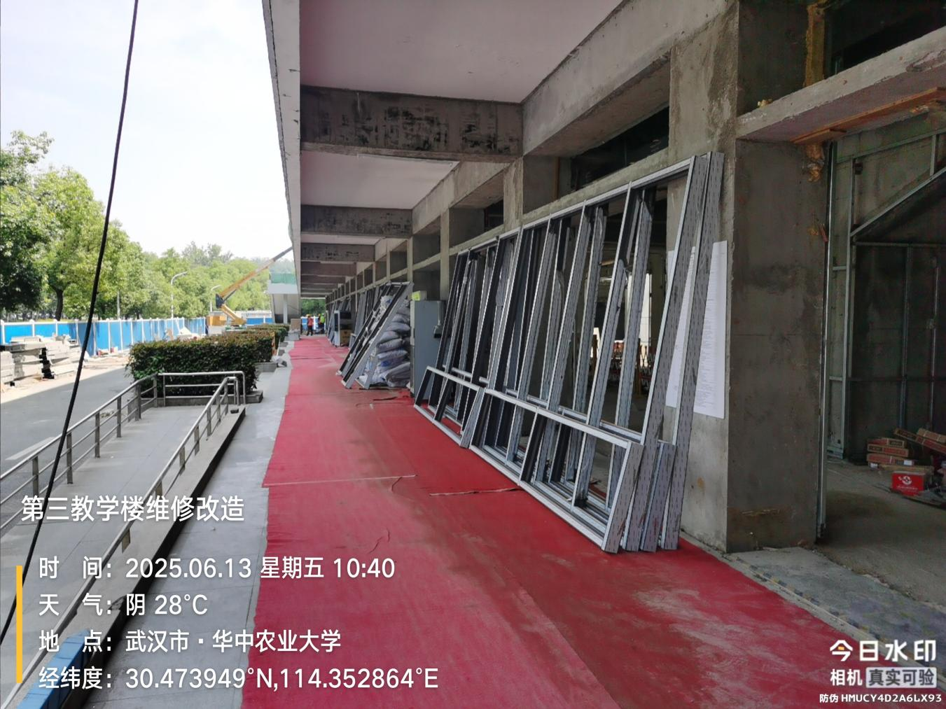
- 材料抽检：（含品牌抽查测量）
涂膜防水（设计为聚氨酯，实际使用为水性沥青）
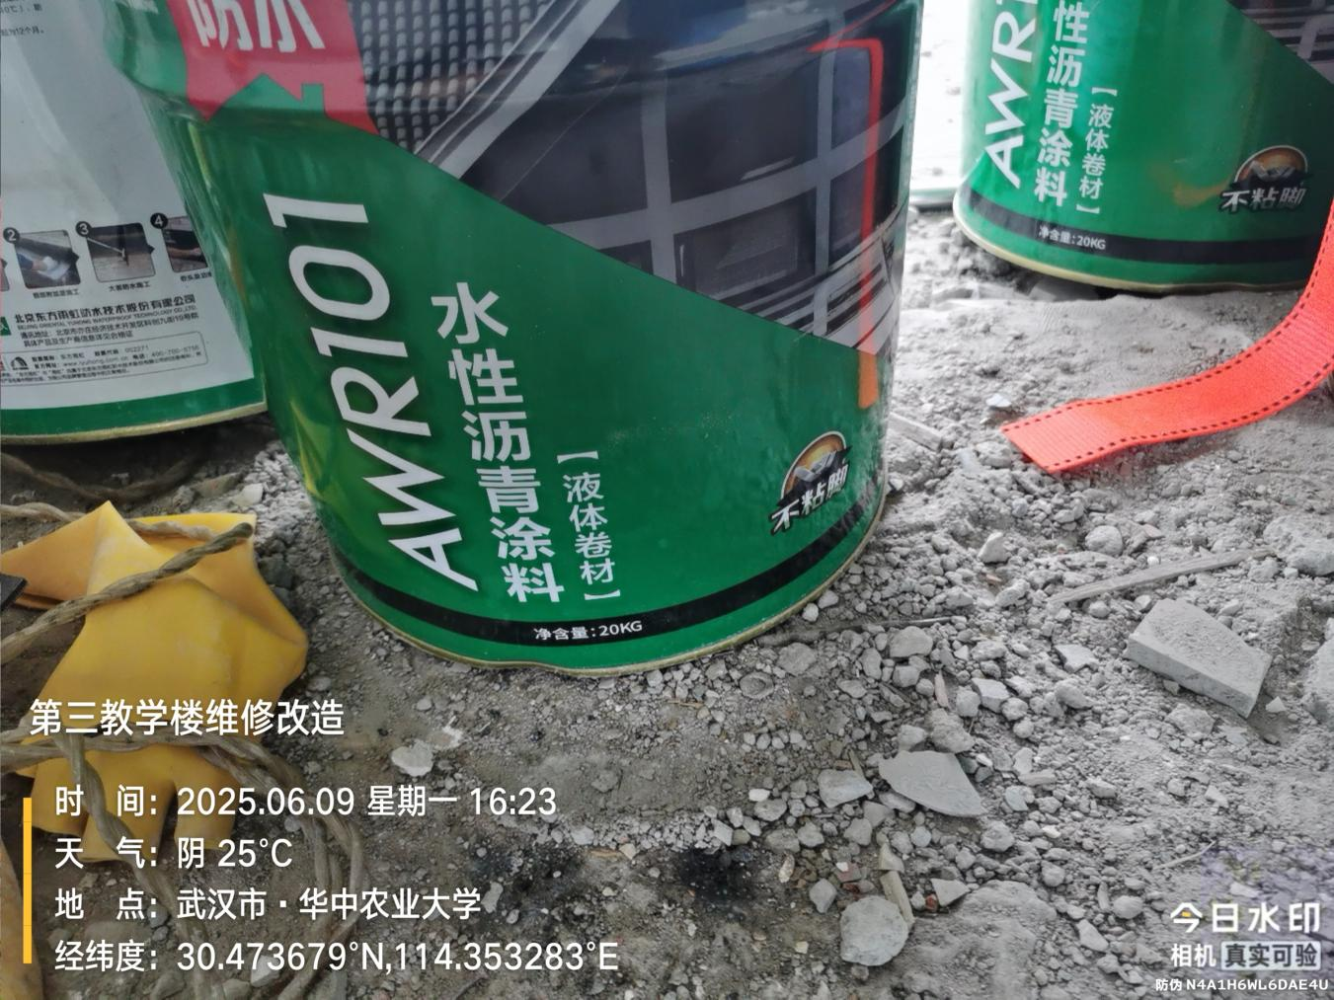
开槽尺寸
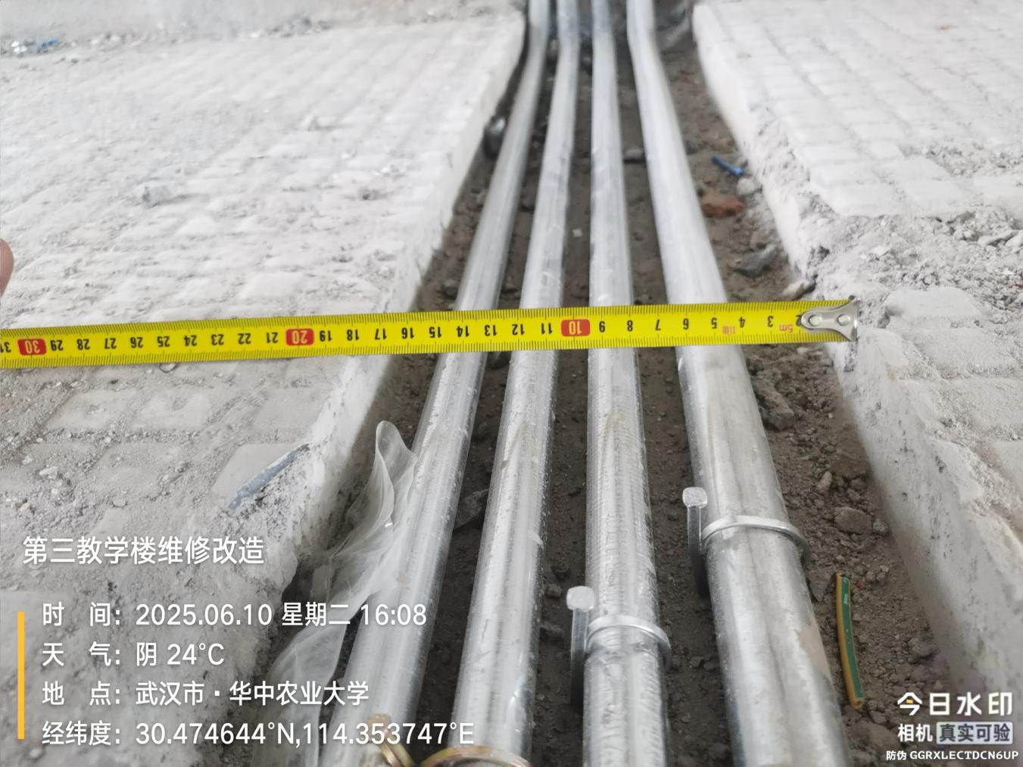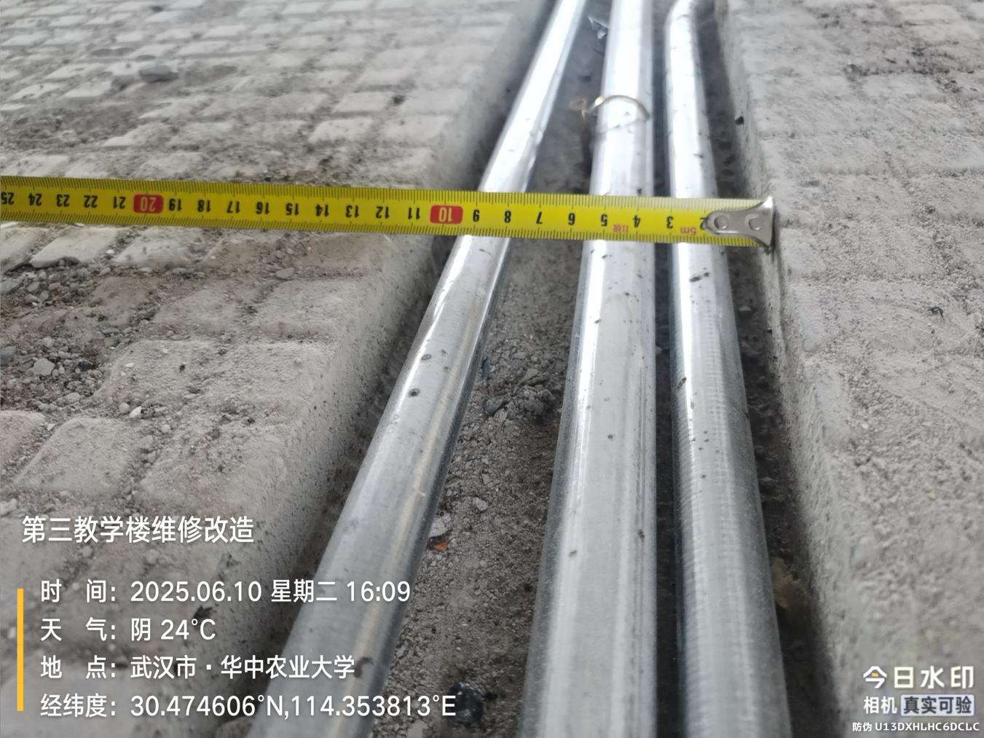
铝合金门
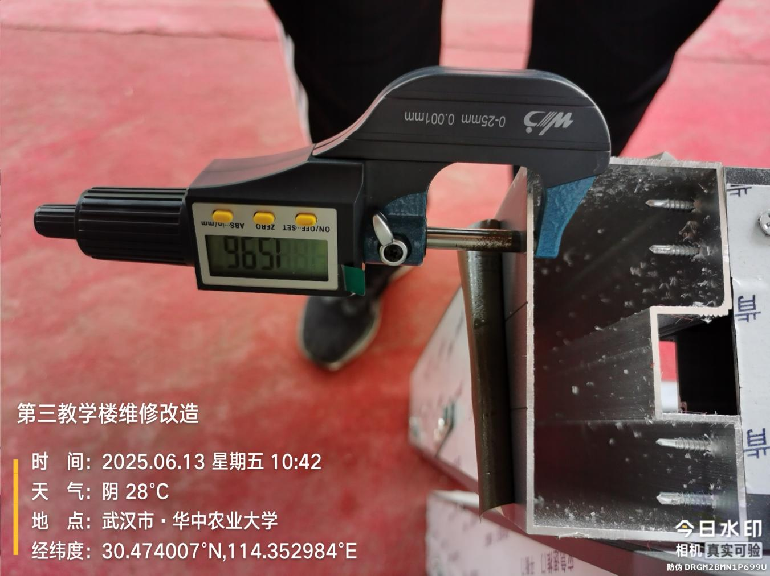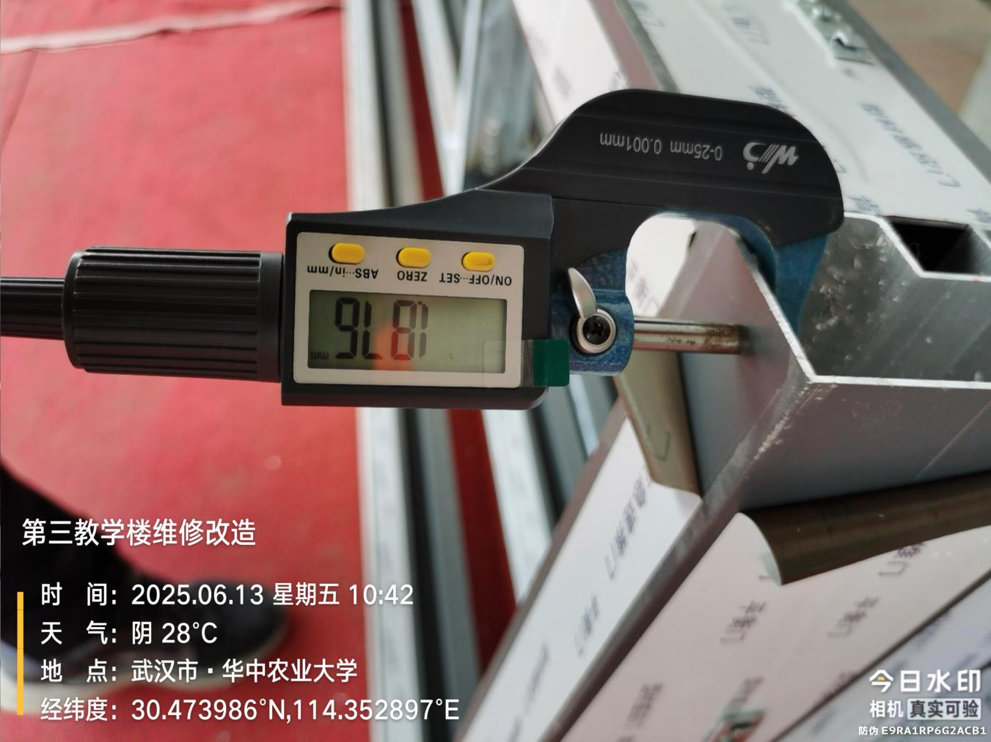
给水管
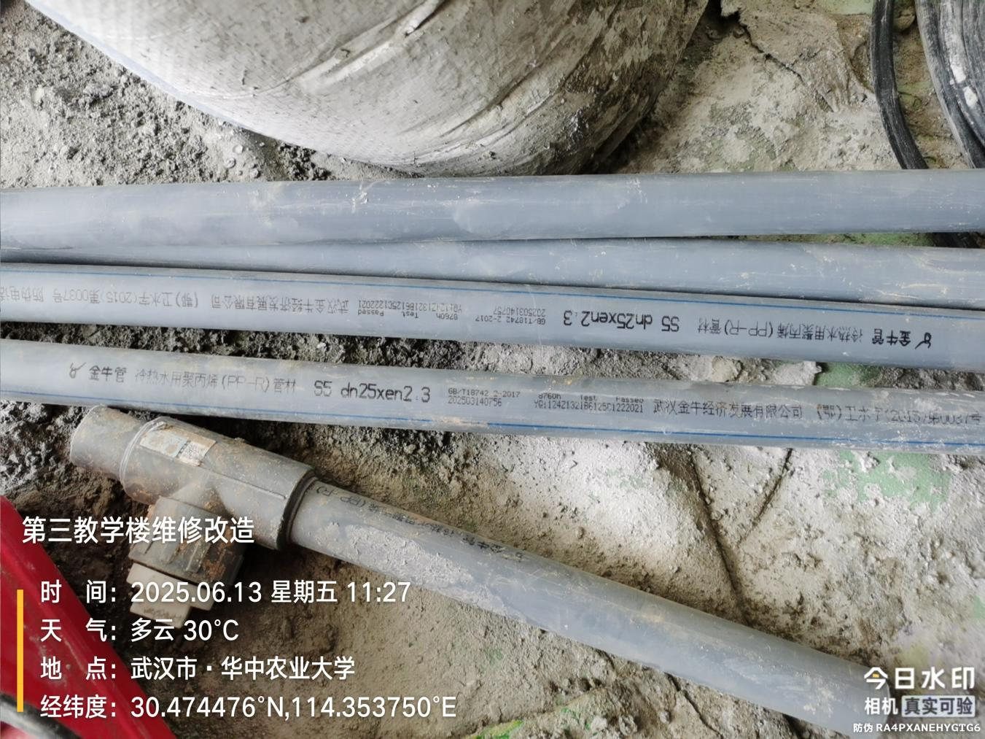
丙纶布防水（设计厚度0.7mm，实际厚度0.4mm，品牌不满足招标要求）
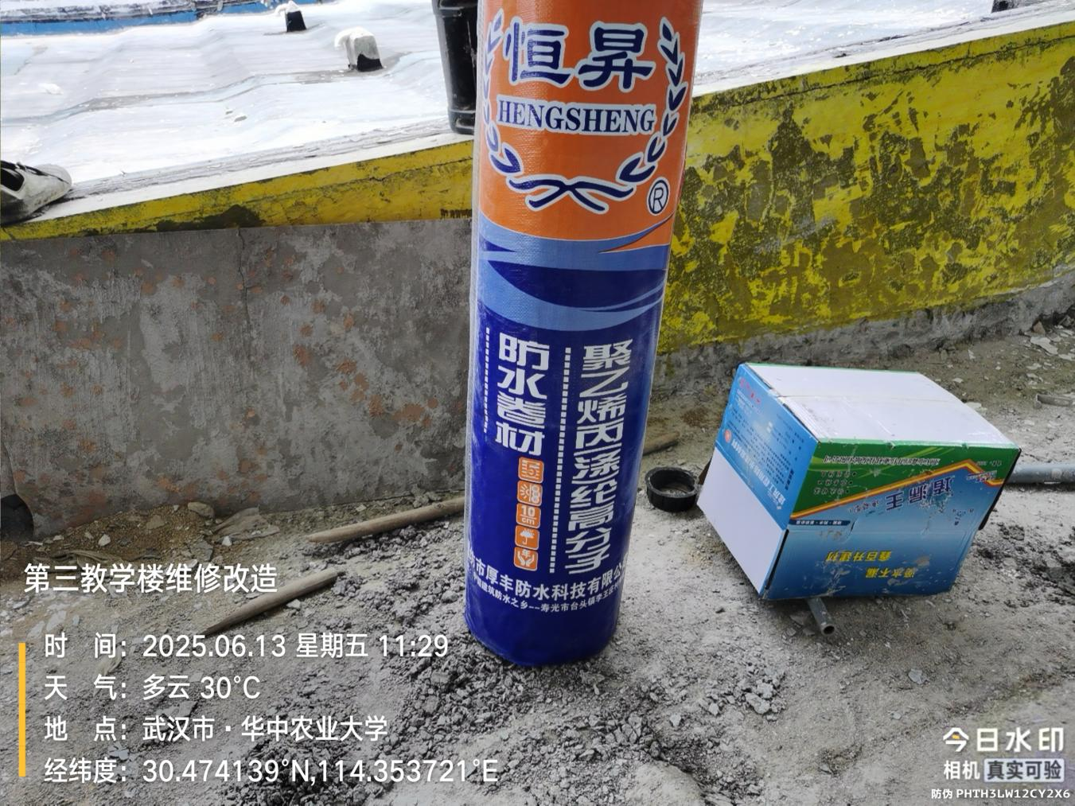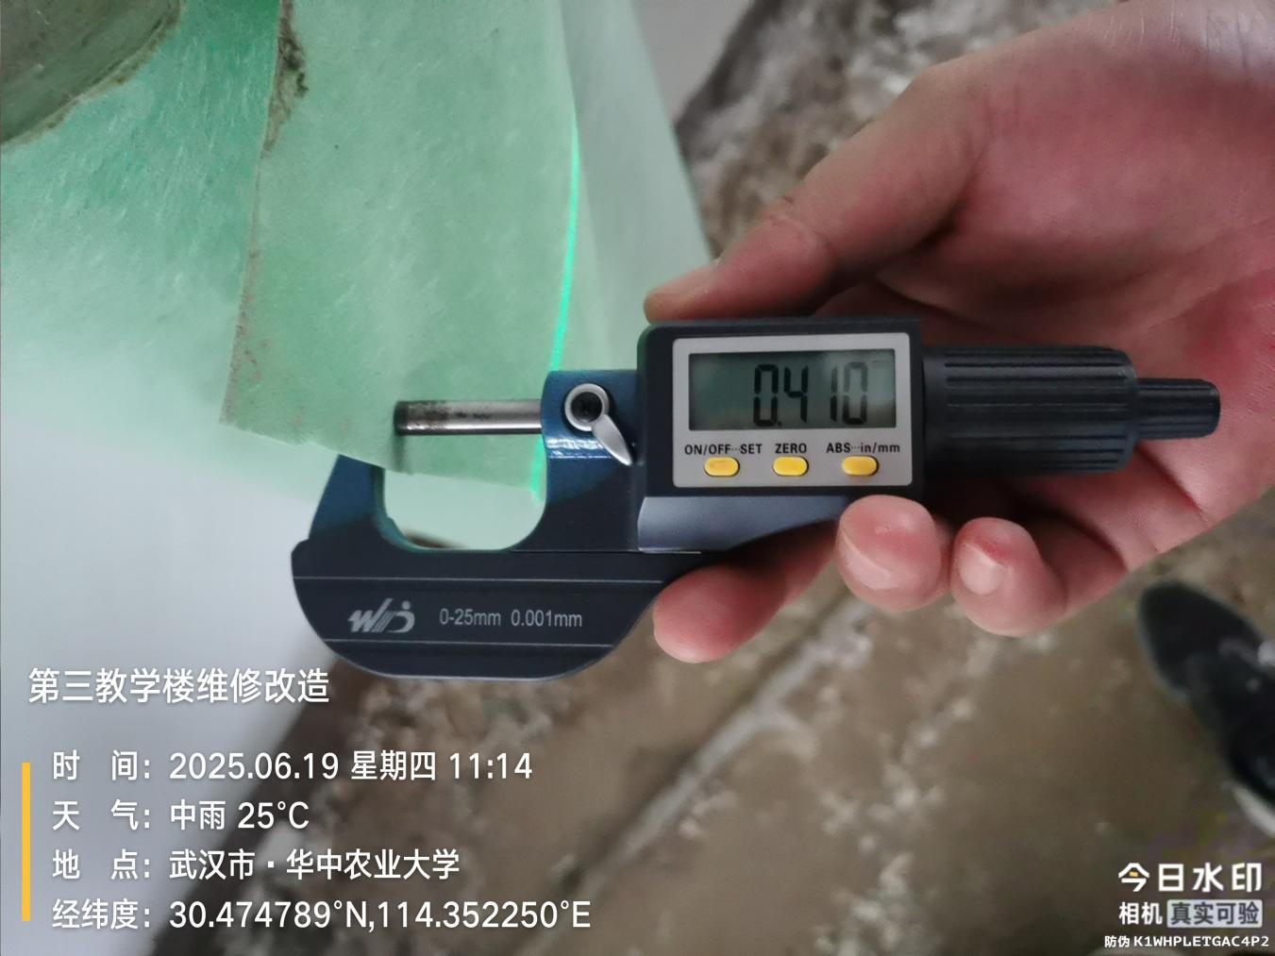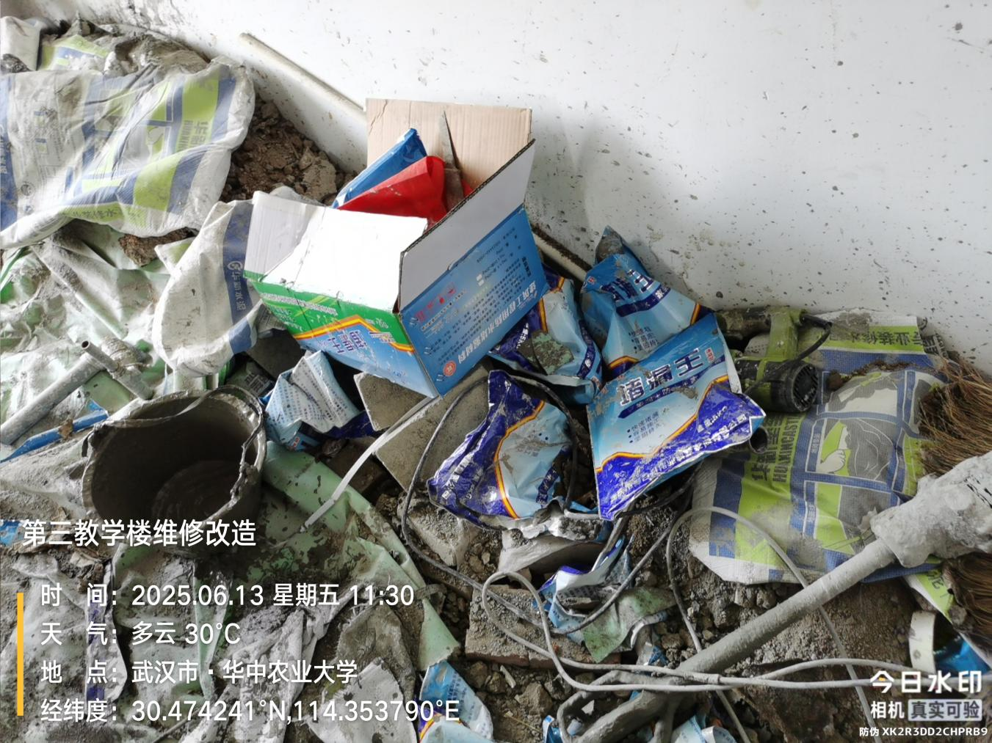
固定窗
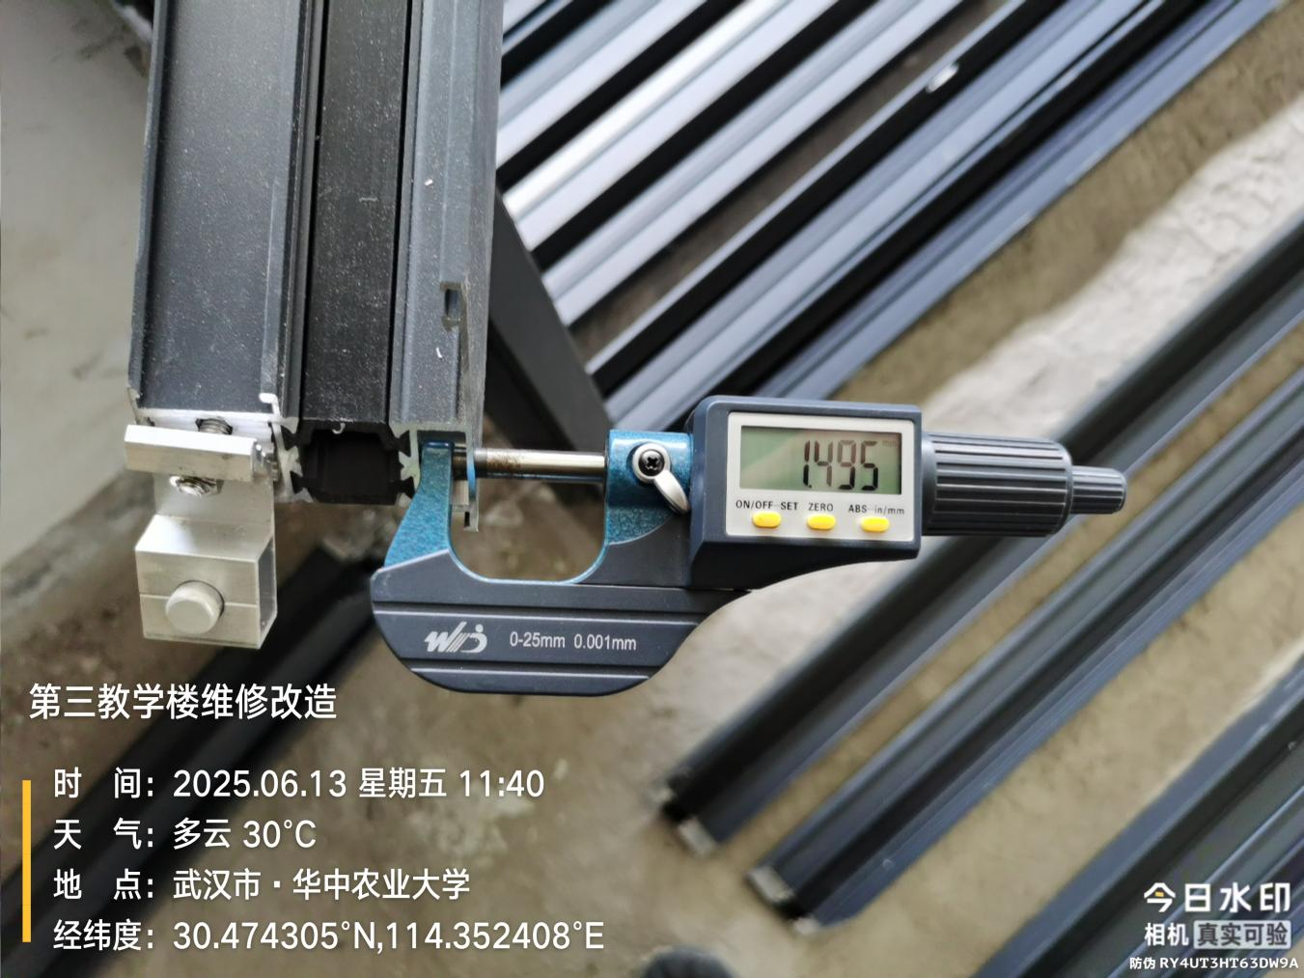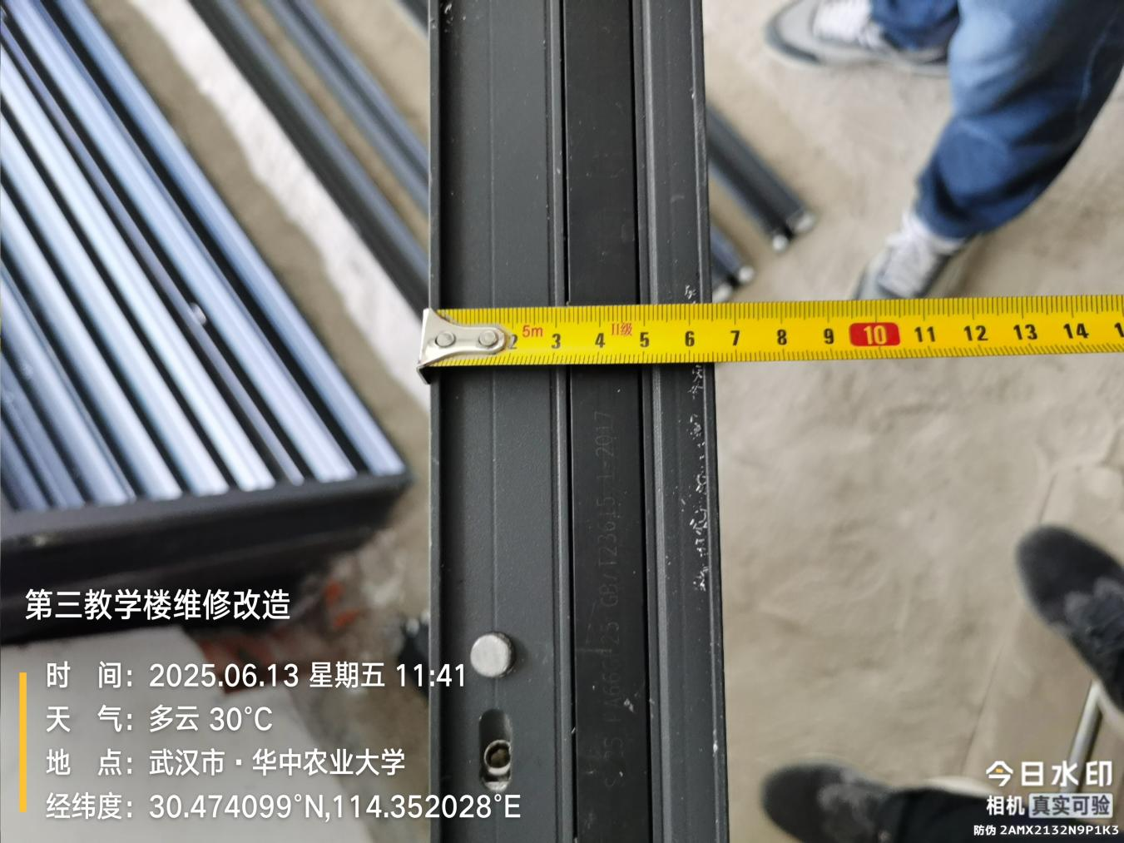
- 其他（若有）

